TALLINNA TEHNIKAÜLIKOOL
Infotehnoloogia teaduskond
Tarkvarateaduse instituut

Restorani infosüsteemi laudade arvestuse funktsionaalne allsüsteem

Andmebaasid I ITI0206

Üliõpilane: | Johann Kuldmäe  Johannes Olaf Kurss  Erle Maido
Õpperühm: | IABB41  IABB41  IABB61
Matrikli nr: | 164369  178986  164430
e-posti aadress: | jokuld@taltech.ee  jorkus@taltech.ee  erlmai@taltech.ee

Juhendaja: | Erki Eessaar

Tallinn
2020
Sisukord

1 Strateegiline analüüs 4
1.1 Terviksüsteemi üldvaade 4
1.1.1 Organisatsiooni eesmärgid 4
1.1.2 Infosüsteemi eesmärgid 4
1.1.3 Lausendid 5
1.1.4 Põhiobjektid 6
1.1.5 Põhiprotsessid ja neid käivitavad sündmused 7
1.1.6 Tegutsejad 9
1.1.7 Asukohad 10
1.1.8 Terviksüsteemi tükeldus allsüsteemideks 10
1.2 Laudade funktsionaalse allsüsteemi eskiismudelid 11
1.2.1 Eesmärgid 11
1.2.2 Allsüsteemi kasutavad pädevusalad 12
1.2.3 Allsüsteemi poolt vajatavad registrid 12
1.2.4 Allsüsteemi ühe põhiprotsessi tegevusdiagramm 13
1.2.5 Allsüsteemi kasutusjuhtude eskiismudel 14
1.2.6 Mittefunktsionaalsed nõuded 16
1.3 Laudade registri eskiismudelid 19
1.3.1 Eesmärgid 19
1.3.2 Registrit kasutavad pädevusalad 19
1.3.3 Registrit teenindavad funktsionaalsed allsüsteemid 19
1.3.4 Infovajadused, mida register aitab rahuldada 19
1.3.5 Seosed teiste registritega 19
1.3.6 Ärireeglid 20
1.3.7 Registri kontseptuaalne eskiismudel 20
2 Detailanalüüs 22
2.1 Laudade funktsionaalse allsüsteemi detailanalüüs 22
2.1.1 Kasutusjuhtude mudel 22
2.2 Laudade funktsionaalse allsüsteemi vajatavate registrite detailanalüüs 30
2.2.1 Kontseptuaalne andmemudel 30
2.2.2 Andmebaasioperatsioonide lepingud 39
2.2.3 Registri põhiobjekti seisundidiagramm 42
2.3 CRUD maatriks 43
3 Füüsiline disain 44
3.1 Laudade funktsionaalse allsüsteemi vajatavate registrite füüsiline disain 44
4 Kasutatud materjalid 45

NB! Kõik üliõpilased, kes ei tee õppeaines Andmebaasid I iseseisvat tööd kasutades MS Access andmebaasisüsteemi, peavad selle õppeaine iseseisva töö dokumendi lõpus esitama andmebaasi tabelite ja kitsenduste loomise SQL laused. Kes kasutavad MS Accessi, need taolisi lauseid esitama ei pea.

Autorideklaratsioon

Kinnitan, et olen koostanud antud töö iseseisvalt ning seda ei ole kellegi teise poolt varem hindamiseks/arvestuse saamiseks esitatud. Kõik töö koostamisel kasutatud teiste autorite tööd, olulised seisukohad, kirjandusallikatest ja mujalt pärinevad andmed on töös viidatud.

Johann Kuldmäe, Johannes Olaf Kurss, Erle Maido

Strateegiline analüüs

Selles peatükis vaadeldakse tervet infosüsteemi, leitakse selle allsüsteemid ning esitatakse ühele põhiobjektile vastava funktsionaalse allsüsteemi/registri paari eskiismudelid.

Terviksüsteemi üldvaade

Järgnevalt esitatakse ülevaade restorani infosüsteemist.

Organisatsiooni eesmärgid
- Teenida omanikele kasumit
- Pakkuda head ja kiiret teenindust, mis jätaks klientidele hea mulje ning suurendaks võimalust, et nad saavad püsiklientideks ja soovitavad pakutavaid teenuseid ka oma tuttavatele
- Olla kõigile osapooltele usaldusväärne lepingupartner
- Toimetada jätkusuutlikult ja jätta endast maha võimalikult väike ökoloogiline jalajälg
- Olla oma töötajatele teiseks koduks ja kohaks, kuhu nad iga kord meeleldi tulevad
- Arendada ja kasvatada oma töötajaid nii tööalaselt kui tööväliselt
- Inspireerida kliente katsetama uusi maitseid ja kooslusi
- Pakkuda klientidele gastronoomilisi maitseelamusi värskeimaist kodumaisest toorainest
- Pakkuda töökohti toidunautlejatele, kes tahavad oma oskusi inimestega jagada
- Pakkuda laudade reserveerimise võimalust

Infosüsteemi eesmärgid
- Tagada ülevaade organisatsiooniga seotud isikute isikuandmetest
- Tagada ülevaade organisatsiooni töötajatest
- Tagada ülevaade organisatsiooni klientidest
- Tagada ülevaade organisatsiooniga seotud teistest organisatsioonidest, sh partneritest, mis osutavad analüüsitavale organisatsioonile teenuseid
- Võimaldada klassifikaatorite abil andmete liigitamist ja seostamist seostamiseks väljaspool analüüsitava organisatsiooni vastutusala oleva informatsiooniga
- Tagada ülevaade organisatsiooni sõlmitud lepingutest
- Tagada ülevaade organisatsiooni käsutuses olevatest varadest
- Võimaldada organisatsioonil varade otsalõppemisel või riknemisel varusid täiendada, tehes tarnetellimusi tarnijatele (partneriteks olevad organisatsioonid)
- Tagada ülevaade varade laoseisu muutusest, mida väljendatakse laoliikumistena
- Tagada ülevaade tegelike ja raamatupidamises arvestatud varade täpse vastavuse kindlakstegemiseks läbiviidud inventuuridest
- Tagada ülevaade organisatsiooni valduses olevatest dokumentidest
- Tagada ülevaade arvetest, mida on organisatsioonile esitatud, või mida organisatsioon on ise esitanud, sh nende arvete tasumisest
- Koguda ja analüüsida klientide tagasisidet, et võimaldada neid edaspidi veelgi paremini kohelda
- Tagada ülevaadet oganitsatsiooni varadega toimunud intsidentidest, sh rikked ja vargused
- Võimaldada töötajatel panustada organisatsiooni arengusse, tehes ettepanekuid tarkvara ja töökorralduse parandamise kohta
- Tagada ülevaade organisatsioonis läbiviidavatest arendustöödest
- Tagada ülevaade organisatsiooni toimise aluseks olevatest eelarvetest ja nende täitmisest
- Tagada ülevaade laudadest, millega tehingute (transaktsioonide) tegemine on üks organisatsiooni põhieesmärk
- Tagada ülevaade restorani menüüelementidest ja kampaaniatest
- Tagada ülevaade kaupadest ning kaupade tellimustest ja tellimuste olekust
- Tagada ülevaade töötajate töögraafikust
- Tagada ülevaade töötajate tehtud töötamistest
- Tagada ülevaade laudadega tehtud klientide tellimustest
- Tagada ülevaade töötajate puhkustest ja eemalviibimistest
- Tagada ülevaade tööõnnetustest
- Tagada ülevaade organisatsioonile tehtud ettekirjutustest
- Tagada klientidele ja töötajatele ajakohased uudised
- Tagada ülevaade kauba laoseisu muutusest, mida väljendatakse laoliikumistena
- Võimaldada organisatsioonil kauba otsalõppemisel või riknemisel varusid täiendada, tehes tarnetellimusi tarnijatele (partneriteks olevad organisatsioonid)
- Võimaldada kliendil broneerida lauda

Lausendid
- Andmekaitse inspektsioon teeb ettekirjutuse
- Arve on ühtlasi dokument
- Juhataja allkirjastab lepingu
- Juhataja edastab uudised
- Juhataja kinnitab menüüelemendid
- Juhataja koostab eelarve
- Juhataja koostab töögraafiku
- Juhataja on isik
- Juhataja on töötaja
- Juhataja planeerib arendustöö
- Juhataja planeerib ja määrab kampaania
- Juhataja tegutseb vastavalt klientide tagasisidele
- Juhataja tellib kaupa
- Juhataja viib läbi töövestluseid
- Kauba otsalõppemisel tehakse partnerile kauba tarnetellimus
- Klassifikaatorite haldur registreerib klassifikaatori
- Klienditeenindaja on isik
- Klienditeenindaja on töötaja
- Klienditeenindaja valmistab kliendi tellimuse
- Klienditeenindaja võtab vastu kliendi tellimuse
- Klient annab tagasisidet
- Klient broneerib laua
- Klient esitab kaebuse
- Klient esitab tellimuse
- Klient on isik
- Klient tasub tellitud toodete / teenuste eest
- Kokk koostab menüüelemendid
- Kokk on isik
- Kokk on töötaja
- Kokk valmistab kliendi tellimuse
- Laua kategooria on klassifikaator
- Laudade haldur on isik
- Laudade haldur registreerib laua
- Lauda iseloomustab null või rohkem laua kategooriat
- Leping on dokument
- Meie organisatsioon esitab kliendile arve
- Meie organisatsioon valdab vara
- Partner esitab arve
- Partneriga sõlmitakse leping
- Partner on organisatsioon
- Tarnija on partner
- Terviseamet teeb ettekirjutuse
- Töötaja on isik
- Töötaja roll on klassifikaator
- Töötaja sisestab broneeringu
- Töötaja sisestab kliendi tellimuse
- Töötaja teeb infosüsteemi tööd puudutava ettepaneku
- Töötaja teostab kauba laoliikumise
- Töötaja töötab restoranis töölepingu alusel
- Töötaja viib läbi inventuuri
- Töötajaga võib toimuda tööõnnetus
- Uudistajale pakuvad huvi laua andmed
- Vahetusevanem registreerib saabuva kauba
- Varade tegeliku seisu kindlakstegemiseks toimub inventuur
- Varaga toimub intsident
- Vara otsalõppemisel tehakse partnerile vara tarnetellimus
- Vara tarnetellimuse täitmisele järgneb vara laoliikumine

Põhiobjektid
- Arendustöö
- Arve
- Broneering
- Dokument
- Eelarve
- Ettekirjutus
- Intsident
- Inventuur
- Isik
- Kampaania
- Kauba laoliikumine
- Kaup
- Klassifikaator
- Kliendi tagasiside
- Kliendi tellimus
- Klient
- Laud
- Leping
- Menüüelement
- Organisatsioon
- Partner
- Töögraafik
- Töötamine
- Töötaja
- Töötaja ettepanek
- Tööõnnetus
- Uudis
- Vara
- Vara laoliikumine
- Vara tarnetellimus

Põhiprotsessid ja neid käivitavad sündmused

Tabel 1 toob välja süsteemi mõned põhiprotsessid ning iga sellise protsessi kohta üks või rohkem sündmust, mis tingivad selle protsessi käivitumise.

Tabel 1 Protsesside ja sündmuste vastavustabel.
Põhiprotsess | Sündmused, mis selle põhiprotsessi käivitavad
Isiku registreerimine | Organisatsiooni vaatevälja satub uus isik, kellega organisatsioon soovib astuda mingil viisil lepingulistesse suhetesse
Isiku surnuks märkimine  Töötaja töösuhte lõpetamine  Kliendisuhte lõpetamine | Organisatsioonini jõuab teave, et isik on surnud
Töötaja ametikoha muutmine | Töötaja liigub karjääriredelil
Töötaja tööle võtmine | Organisatsiooni tuleb tööle uus töötaja
Töötaja ajutiselt töölt vabastamine | Töötajat hakatakse kahtlustama organisatsiooni huve kahjustavas teos
Töötaja puhkusele siirdumine | Töötaja võtab välja kasutamata puhkuse
Kliendi registreerimine | Organisatsiooni teenuseid soovib hakata kasutama uus eraklient
Organisatsiooni registreerimine | Organisatsiooni vaatevälja ilmub uus partnerorganisatsioon, näiteks tarnija või remonditeenuste pakkuja
Partneri musta nimekirja kandmine | Partner ei täida endale lepinguga võetud kohustusi
Klassifikaatori väärtuse lisamine | Tekib vajadus uue klassifikaatori väärtuse lisamiseks (nt tänu sellele, et täienes rahvusvaheline standard või tänu sellele, et organisatsiooni äriprotsesse otsustati muuta)
Klassifikaatori väärtuse muutmine | Selgus, et klassifikaatori väärtuse registreerimisel oli tehtud viga
Lepingu sõlmimine | Huvitatud osapool (isik või organisatsioon) soovib astuda organisatsiooniga vastastikku kasulikesse lepingulistesse suhetesse
Lepingu peatamine | Vähemalt üks lepingu osapooltest teatab, et ta pole ajutiselt võimeline lepingus toodud tingimusi täitma, kuid tal on huvi tulevikus lepingu täitmist jätkata
Lepingu ühepoolne katkestamine | Vähemalt üks lepingu osapooltest teatab, et ta pole püsivalt võimeline lepingus toodud tingimusi täitma
Lepingu pikendamine | Lepingu osapooled on oma lepingulise suhtega rahul ja soovivad selle pikendamist
Vara arvelevõtmine | Organisatsioonile ostetakse või võetakse rendile uut vara
Vara tarnetellimuse tegemine | Mingit liiki vara saab otsa ning organisatsiooni toimimise tagamiseks peab seda juurde tellima
Vara tarnetellimuse täidetuks märkimine | Kogu tarnetellimusega tellitud vara jõuab kohale
Vara laoliikumise registreerimine | Saabub saadetis, millega täidetakse osaliselt või täielikult üks või mitu vara tarnetellimust
Inventuuri alustamine | Majandusaasta lõpp  Erakordne sündmus nagu õnnetus (nt tulekahju, veekahju) või rünne (nt vargus)
Dokumendi arvelevõtmine | Organisatsiooni valdusesse jõuab uus dokument (nt partner või klient saadab ametliku kirja)
Arve makstuks märkimine | Arve esitajale on arve täies mahus  (sh võimalikud viivised) makstud
Kliendi tagasiside registreerimine | Klient esitab kaebuse
Intsidendi registreerimine | Vara tabab rike
Töötaja ettepaneku registreerimine | Töötaja näeb võimalust muuta organisatsiooni tööd efektiivsemaks, sh parandada infosüsteemi tarkvara
Arendustöö algatamine | Kliendi tagasiside, töötaja ettepanek või intsident annab põhjust täiendada infosüsteemi tarkvara ning võimalik, et lisaks ka töökorraldust
Arendustöö kinnitamine | Juhataja kiidab väljapakutud arendustöö heaks ja leiab selle täitmiseks vahendid
Arendustööst loobumine | Juhataja ei kiida väljapakutud arendustööd heaks
Broneeringu registreerimine | Klient soovib lauda broneerida
Eelarve kinnitamine | Saabub eelarve vastuvõtmise tähtaeg
Laua registreerimine | Organisatsiooni jõuab teave uue laua kohta
Laua unustamine | Selgus, et organisatsiooni jõudnud teave laua kohta on enneaegne ning sellisel kujul lauda ei ole vaja registreerida
Laua aktiveerimine | On vaja muuta võimalikuks laua kasutamine tehingutes
Laua ajutiselt kasutusest eemaldamine (mitteaktiivseks muutmine) | Laua kasutamine tehingutes on vaja ajutiselt peatada, kuna seoses lauaga on ilmnenud ajutise iseloomuga probleemid
Laua lõplikult kasutusest eemaldamine (lõpetamine) | Laua kasutamine tehingutes on vaja lõpetada, kuna seoses lauaga on ilmnenud püsiva iseloomuga probleemid või kuna laud on oma aja lihtsalt ära elanud
Ettekirjutuse registreerimine | Andmekaitseinspektsioon esitab organisatsioonile ettekirjutuse  Terviseamet esitab organisatsioonile ettekirjutuse
Kliendi tellimuse registreerimine | Klient esitab tellimuse
Kliendi tellimuse muutmine | Klient avaldab soovi tellimust muuta
Töögraafiku koostamine | Saabub töögraafiku koostamise tähtaeg
Töögraafiku kinnitamine | Töögraafiku esialgne versioon on valmis ja sobiv
Menüüelementide kinnitamine | Juhataja kiidab väljapakutud menüüelemendid sobivaks
Kampaania registreerimine | Juhataja loob uue kampaania
Kauba arvele võtmine | Saabub uus kaup
Kauba tarnetellimuse tegemine | Vajalik kaup saab otsa ning seda tuleb juurde tellida
Kauba laoliikumise registreerimine | Kaup müüakse maha
Töögraafiku muutmine | Juhataja uuendab töögraafikut
Töötamise lisamine | Töötaja on teinud tööd, mida üles märkida
Tööõnnetuse registreerimine | Pärast tööõnnetuse juhtumist registreeritakse üksikasjad infosüsteemis
Tööõnnetuse lõpetamine | Tööõnnetusjuhtum on jõudnud lahenduseni.
Uudise edastamine | Juhataja teavitab töötajaid või uudistajaid uuest informatsioonist

Tegutsejad
- Juhataja (ka omanik)
- Klassifikaatorite haldur
- Klienditeenindaja
- Klient
- Kokk
- Laudade haldur
- Partner
- Tarnija
- Töötaja
- Uudistaja
- Vahetusevanem

Asukohad
- Kliendid (on süsteemis registreeritud) ja uudistajad (veebikülalised; tuvastamata kasutajad) kasutavad veebirakendust, mille poole pöördumiseks on vaja arvutit, veebilehitsejat ja veebiühendust.
- Töötajad töötavad neile spetsiaalselt ettenähtud ruumides. Igale töötajale on ettenähtud oma arvuti.

Terviksüsteemi tükeldus allsüsteemideks

Järgnevalt esitatakse infosüsteemi jaotus kolme erinevat liiki allsüsteemideks.

Organisatsiooni sisesed pädevusalad.
- Juhataja
- Klassifikaatorite haldur
- Klienditeenindaja
- Kokk
- Laudade haldur
- Töötaja
- Vahetusevanem

Organisatsiooni välised pädevusalad.
- Klient
- Uudistaja
- Partner
- Tarnija

Tabel 2 esitab sisulised funktsionaalsed allsüsteemid ja nende teenidatavad registrid (seotud organisatsiooni põhitegevusega).

Tabel 2 Sisulised allsüsteemid.
Funktsionaalne allsüsteem | Register, mida see funktsionaalne allsüsteem teenindab
Laudade funktsionaalne allsüsteem | Laudade register
Klientide funktsionaalne allsüsteem | Klientide register
Menüüelementide funktsionaalne allsüsteem | Menüüelementide register

Tabel 3 esitab administratiivsed funktsionaalsed allsüsteemid ja nende teenidatavad registrid (võivad olla kasutusel paljudes erinevate eesmärkide ja tegevusaladega organisatsioonides).

Tabel 3 Administratiivsed allsüsteemid.
Funktsionaalne allsüsteem | Register, mida see funktsionaalne allsüsteem teenindab
Arendustööde funktsionaalne allsüsteem | Arendustööde register
Arvete funktsionaalne allsüsteem | Arvete register
Broneeringute funktsionaalne allsüsteem | Broneeringute register
Dokumentide funktsionaalne allsüsteem | Dokumentide register
Eelarvete funktsionaalne allsüsteem | Eelarvete register
Ettekirjutuste funktsionaalne allsüsteem | Ettekirjutuste register
Intsidentide funktsionaalne allsüsteem | Intsidentide register
Inventuuride funktsionaalne allsüsteem | Inventuuride register
Isikute funktsionaalne allsüsteem | Isikute register
Kampaaniate funktsionaalne allsüsteem | Kampaaniate register
Kauba laoliikumiste funktsionaalne allsüsteem | Kauba laoliikumiste register
Kaupade tarnetellimuse funktsionaalne allsüsteem | Kauba tarnetellimuste register
Kaupade funktsionaalne allsüsteem | Kaupade register
Klassifikaatorite funktsionaalne allsüsteem | Klassifikaatorite register
Klientide tagasiside funktsionaalne allsüsteem | Klientide tagasiside register
Lepingute funktsionaalne allsüsteem | Lepingute register
Organisatsioonide funktsionaalne allsüstee | Organisatsioonide register
Partnerite funktsionaalne allsüsteem | Partnerite register
Kliendi tellimuste funktsionaalne allsüsteem | Kliendi tellimuste register
Töögraafikute funktsionaalne allsüsteem | Töögraafikute register
Töötajate ettepanekute funktsionaalne allsüsteem | Töötajate ettepanekute register
Töötajate funktsionaalne allsüsteem | Töötajate register
Töötamiste funktsionaalne allsüsteem | Töötamiste register
Tööõnnetuste funktsionaalne allsüsteem | Tööõnnetuste registrer
Uudiste funktsionaalne allsüsteem | Uudiste register
Varade funktsionaalne allsüsteem | Varade register
Vara laoliikumiste funktsionaalne allsüsteem | Vara laoliikumiste register
Vara tarnetellimuste funktsionaalne allsüsteem | Vara tarnetellimuste register

Laudade funktsionaalse allsüsteemi eskiismudelid

Järgnevalt esitatakse eskiismudelid, mida detailanalüüsi käigus täpsustatakse ja täiendatakse.

Eesmärgid
- Muuta võimalikuks laua kasutamine erinevates tehingutes (transaktsioonides), mille läbiviimist infosüsteem toetab
- Võimaldada lauda elektrooniliselt registreerida
- Võimaldada määrata laua hetkeseisundit vastavalt elutsüklile
- Võimaldada muuta süsteemile teadaolevaid andmeid laua kohta
- Võimalik laua andmed kustutada e infosüsteemi mõttes unustada, kuid teha seda ainult siis, kui laud pole veel kordagi aktiivsesse kasutusse läinud ja seega pole sellega seotud veel ühtegi tehingut
- Võimaldada vastata fikseeritud päringutele laua kohta

Allsüsteemi kasutavad pädevusalad
- Juhataja
- Laudade haldur
- Uudistaja
- Klient
- Klienditeenindaja

Allsüsteemi poolt vajatavad registrid

Allsüsteem teenindab laudade registrit.

Allsüsteem loeb.
- Isikute register
- Töötajate register
- Klassifikaatorite register
- Klientide register

Allsüsteemi ühe põhiprotsessi tegevusdiagramm

Joonis 1 esitab laua lõpetamise protsessi kirjelduse tegevusdiagrammina.
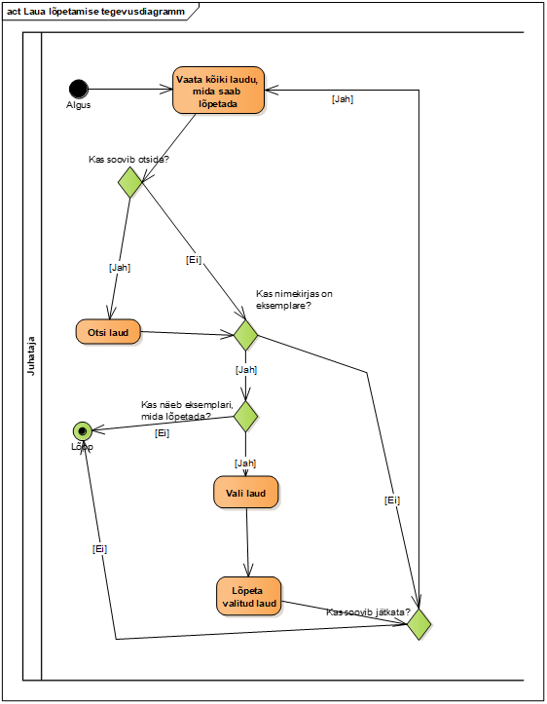
Joonis 1 Laua lõpetamise tegevusdiagramm.

Allsüsteemi kasutusjuhtude eskiismudel

Joonis 2 esitatud kasutusjuhtude diagrammil on värvidel järgmine tähendus.
- Kollasega on tähistatud põhikasutusjuhud.
- Oranžiga on tähistatud abistavad kasutusjuhud (sisuliselt kasutusjuhu fragmendid), mis on kirja pandud selleks, et mitte kirjeldada mitmekordselt erinevates kasutusjuhtudes esinevat ühesugust funktsionaalsust.
- Halliga on tähistatud kasutusjuhud, mis esitavad läbivaid huvisid ning on seotud rohkem kui ühe funktsionaalse allsüsteemiga.
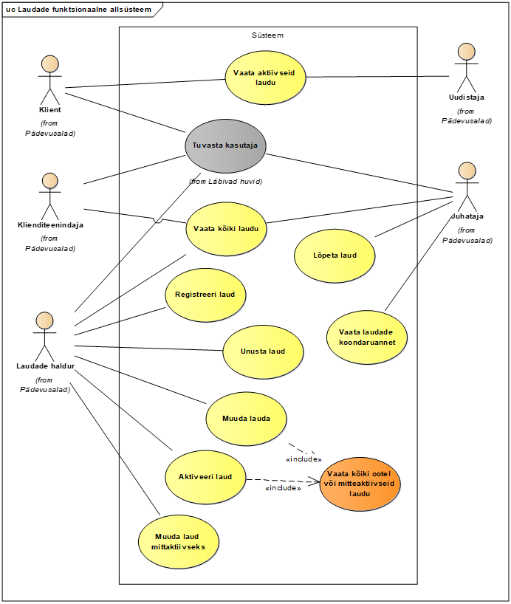 Joonis 2 Laudade funktsionaalse allsüsteemi kasutusjuhtude diagramm.

Kasutusjuht: Tuvasta kasutaja
Tegutsejad: Laudade haldur, Juhataja, Klienditeenindaja, Klient – (edaspidi Subjekt)
Kirjeldus: Subjekt identifitseerib ennast. Selleks sisestab ta kasutajanime, parooli ja oma rolli süsteemis. Süsteem autendib subjekti, st kontrollib subjekti väidetavat identiteeti. Süsteemi sisenemiseks peab subjekt olema ka sobivas seisundis. Kui subjekt on autenditud (isik on tuvastatud ja identiteet kontrollitud), siis lubatakse subjekt süsteemi siseneda, vastasel juhul mitte. Lisaks autoriseeritakse subjekt, andes talle juurdepääsu infosüsteemi objektidele.

Kasutusjuht: Registreeri laud
Tegutsejad: Laudade haldur
Kirjeldus: Laudade haldur registreerib uue laua.

Kasutusjuht: Unusta laud
Tegutsejad: Laudade haldur
Kirjeldus: Laudade haldur vaatab ootel laudade nimekirja, valib sealt laua ja kustutab selle andmebaasist. Subjekt saab nimekirja sorteerida ja filtreerida.

Kasutusjuht: Muuda lauda
Tegutsejad: Laudade haldur
Kirjeldus: Laudade haldur vaatab ootel või mitteaktiivsete laudade nimekirja, valib sealt laua ja muudab selle andmeid. Ei ole võimalik muuta laua registreerimise aega ja infot selle kohta, kes laua registreeris. Samuti ei kuulu muudatuste hulka laua seisundi muutmine (selleks on eraldi kasutusjuhud). Samas saab muuta laua kategooriatesse kuuluvust.

Kasutusjuht: Aktiveeri laud
Tegutsejad: Laudade haldur
Kirjeldus: Laudade haldur vaatab ootel või mitteaktiivsete laudade nimekirja, valib sealt laua ja muudab selle aktiivseks.

Kasutusjuht: Muuda laud mitteaktiivseks
Tegutsejad: Laudade haldur
Kirjeldus: Laudade haldur vaatab aktiivsete laudade nimekirja, valib sealt laua ja muudab selle mitteaktiivseks. Subjekt saab nimekirja sorteerida ja filtreerida.

Kasutusjuht: Vaata kõiki ootel või mitteaktiivseid laudasid
Tegutsejad: Laudade haldur
Kirjeldus: Laudade haldur saab vaadata nimekirja ootel või mitteaktiivses seisundis olevatest laudadest. Subjekt saab nimekirja sorteerida ja filtreerida.

Kasutusjuht: Vaata kõiki laudu
Tegutsejad: Laudade haldur, Klienditeenindaja, Juhataja – (edaspidi Subjekt)
Kirjeldus: Subjekt saab vaadata laudade nimekirja. Subjekt saab nimekirja sorteerida ja filtreerida. Samuti saab ta iga laua korral vaadata selle kõiki detailseid andmeid, sh hetkeseisund, registreerimise aeg ja registreerinud töötaja.

Kasutusjuht: Lõpeta laud
Tegutsejad: Juhataja
Kirjeldus: Juhataja vaatab aktiivsete või mitteaktiivsete laudade nimekirja, valib sealt laua ja lõpetab selle. Subjekt saab nimekirja sorteerida ja filtreerida.

Kasutusjuht: Vaata laudade koondaruannet
Tegutsejad: Juhataja
Kirjeldus: Juhata näeb iga laua seisundi kohta selle koodi, nimetust ja selles seisundis olevate laudade arvu. Kui seisundiga pole seotud ühtegi lauda, siis on see arv 0.

Kasutusjuht: Vaata aktiivseid laudu
Tegutsejad: Uudistaja, Klient – (edaspidi Subjekt)
Kirjeldus: Subjekt valib kategooria ja näeb kõigi sellesse kuuluvate aktiivses seisundis olevate laudade kõiki andmeid, v.a hetkeseisund, registreerimise aeg ja registreerinud töötaja.

Mittefunktsionaalsed nõuded

Tabel 4 esitab vaadeldava allsüsteemi mittefunktsionaalsed nõuded.

Tabel 4 Allsüsteemi mittefunktsionaalsed nõuded.
Tüüp | Nõude kirjeldus
andmebaasi-süsteem | Süsteem peab andmete hoidmiseks kasutama SQL-andmebaasisüsteemi abil loodud andmebaasi. Tegemist on äritarkvaraga, mis kasutab tööks struktureeritud andmeid ning neid andmeid ei hakka olema väga palju (räägime maksimaalselt mõnest tuhandest reast). Laudadega seotud transaktsioonilisi (tehingute) andmeid on rohkem (kümneid kuni sadu tuhandeid ridu), kuid ka nende haldamisega tulevad tänapäeva SQL süsteemid toime.  Seega puudub vajadus mõne NoSQL süsteemi kasutamise järele. Serverite operatsioonisüsteemiks peaks olema Linux, et vähendada süsteemi maksumust. Andmebaasisüsteemina on soovitav kasutada PostgreSQLi, kuna see on avatud lähtekoodiga, seda pakutakse tasuta, see jälgib küllaltki hästi SQL standardit, see pakub häid võimalusi andmebaasi programmeerijale ning sellele on suur kasutajate kogukond (st abi ja tuge pole keeruline leida).
arendusvahendid | Arendusvahendina tuleks kasutada organisatsioonile hangitud CASE tarkvara Rational Rose või Enterprise Architect. Alternatiivina võib kasutada tasuta pakutavat andmete modelleerimise vahendit DB MAIN  (https://www.rever.eu/en/db-main/). Prototüübi koostamiseks kasutatakse töölaua andmebaasisüsteemi MS Access või LibreOffice Base, kuhu on integreeritud kasutajaliidese ehitamise vahendid.  Töötavas süsteemis peab klientidele ja uudistajatele mõeldud rakendus olema kindlasti veebipõhine. Töötajatele mõeldud rakendus võib olla kahekihiline, kus kasutaja arvutis on rakendus ning see suhtleb üle arvutivõrgu serveril paikneva andmebaasisüsteemiga. Soovi korral on võimalik selle jaoks MS Accessis või LibreOffice Base abil tehtud prototüüpi evolutsioneerida nii, et kasutatakse nendes loodud kasutajaliidest, kuid andmebaas on serveril.
keel | Süsteemi kasutajaliides ja dokumentatsioon peavad olema eesti keeles. Süsteem tuleks üles ehitada nii, et ei oleks väga raske lisada kasutajaliidesesse uusi keeli (inglise keel).
kasutajaliides | Nõuded kasutajaliidese ülesehitusele.  - Ülesehituse põhimõtteid tuleb järjekindlalt järgida.  - Rakenduses peab olema peavorm või pealehekülg, kust saab töökohaga seotud tegevuste juurde edasi liikuda.  - Välisvõtme väärtuste registreerimiseks tuleb kasutada liitbokse või hüpikaknaid.  - Kohustuslikud sisestusväljad tuleb tähistada (nt lisades lipikule *).  - Andmete lisamiseks ning andmete muutmiseks mõeldud väljad peavad erinevalt välja nägema (nt olema erineva taustavärviga).  - Kuupäevad tuleb esitada formaadis DD.MM.YYYY  - Kellaajad tuleb esitada formaadis HH24:MI:SS  - Ajatemplid tuleb esitada formaadis DD.MM.YYYY HH24:MI:SS  - Tegevused, mida süsteem saab ise teha (nt kindlaks tegema, kes andmed registreeris), peab tegema süsteem ilma kasutajalt tagasiside küsimisega tülitamata.  - Kasutajaliideses ei tohi kuvada surrogaatvõtmete väärtuseid.  - Kõikides olemite nimekirjades tuleb esitada selline hulk andmeid, et nende andmete alusel oleks võimalik olemeid üksteisest üheselt eristada ning et need andmed oleksid konkreetse kasutaja jaoks mõistetavad ja sisukad.  - Andmete sisestamiseks ja vaatamiseks mõeldud väljade juures peab olema võimalikult arusaadavalt ja täielikult välja toodud nende andmete tähendus.  - Mõõtmistulemusi või rahasummasid esitavate atribuutide väärtuste juures tuleb esitada ühik – rahasummade puhul valuuta tähis ning mõõtmistulemuste korral mõõtühik.  - Hinna/maksumuse välja juures tuleb öelda, kas väärtus sisaldab ka maksudeks minevat osa.
töökiirus | Päringu tegemisel ei tohi vastuse kuvamine võtta aega rohkem kui 5 sekundit. Andmete muudatuse salvestamine süsteemi poolt ei tohi võtta aega rohkem kui 5 sekundit.
töökindlus | Allsüsteemi tõrgeteta töö on hädavajalik organisatsiooni tõrgeteta töötamiseks. Tõrked tekitaksid suurt praktilist kahju ja ka moraalset kahju. Kuna allsüsteem haldab põhiandmeid, mis loovad konteksti transaktsioonlistele (tehingute) andmetele, siis põhjustaks allsüsteemi töö tõrge ka tõrkeid vastavate transaktsiooniliste andmete kogumisel ja töötlemisel.  Taasteaja siht (recovery time objective)("maksimaalne talutav süsteemi käideldamatuse kestus pärast intsidenti" (AKIT)): Juhul kui tekib veaolukord ja andmebaas või rakendus kahjustub, siis tuleb need taastada viimase tehtud varukoopia põhjal. Seda tuleb teha tunni jooksul peale rikke põhjuse kõrvaldamist ja serveri töökorda saamist.  Taasteseisu siht (recovery point objective)("intsidendijärgsele taastele seatud eesmärk ajahetkena, millele eelnevad andmed peavad olema täielikult taastatud (näiteks eelmine tund, eelmine tööpäev, eelmine nädal)"(AKIT)): Maksimaalselt võivad kaotsi minna viimase 24 tunni andmed, st et sellele eelnevad andmed peavad olema täielikult taastatud.
varukoopiad | Kuna hallatavad andmed on organisatsiooni jaoks väga olulised, siis tuleb vähemalt kord päevas teha andmetest varukoopia ja säilitada koopiaid mitmes erinevas asukohas.
turvalisus | Kui parooli hoitakse andmebaasis, siis ei tohi see olla avatekst, vaid peab olema parooli räsiväärtus, mis on leitud selle parooli jaoks genereeritud soola kasutades. Igal parooli jaoks tuleb genereerida uus sool. Räsiväärtuse leidmiseks ei tohi kasutada MD5 või SHA-1 räsifunktsioone, sest need on juba liiga ebaturvalised ja võimaldavad liiga lihtsalt algset parooli teada saada ning selle kaudu kasutaja identiteet varastada.  Kasutajanimed peavad olema tõstutundetud. Seega, näiteks:  - kui süsteemis on registreeritud kasutajanimi Kasutaja1, siis ei saa registreerida kasutajanime kasutaja1,  - kui süsteemis on registreeritud kasutajanimi Kasutaja1, siis kasutaja tuvastamisel loetakse see samaväärseks sisestatud kasutajanimega kasutaja1.  Laudade funktsionaalne allsüsteem teenindab laudade registrit, mille turvaklass on (https://www.riigiteataja.ee/akt/13125331?leiaKehtiv):  K3T1S1  K3 – töökindlus – 99,9% (lubatud summaarne seisak nädalas ~ 10 minutit); lubatav nõutava reaktsiooniaja kasv tippkoormusel – sekundid (1÷10);  T1 – info allikas, selle muutmise ja hävitamise fakt peavad olema tuvastatavad; info õigsuse, täielikkuse ja ajakohasuse kontroll erijuhtudel ja vastavalt vajadusele;  S1 – info asutusesiseseks kasutamiseks: juurdepääs teabele on lubatav juurdepääsu taotleva isiku õigustatud huvi korral;

Laudade registri eskiismudelid

Järgnevalt esitatakse eskiismudelid, mida detailanalüüsi käigus täpsustatakse ja täiendatakse.

Eesmärgid

Säilitada informatsiooni laudade kohta sellises mahus, et oleks tagatud laudade funktsionaalses allsüsteemis defineeritud eesmärkide täitmine.

Registrit kasutavad pädevusalad
- Juhataja
- Laudade haldur
- Klient
- Uudistaja

Registrit teenindavad funktsionaalsed allsüsteemid

Laudade registrit teenindab (loeb ja muudab) laudade funktsionaalne allsüsteem.

Infovajadused, mida register aitab rahuldada

- Ootel laudade nimekiri, kus on vähemalt laua kood.
- Aktiivsete laudade nimekiri, kus on vähemalt laua kood.
- Ootel või mitteaktiivsete laudade nimekiri, kus on vähemalt laua kood ja seisundi nimetus.
- Aktiivsete või mitteaktiivsete laudade nimekiri, kus on vähemalt laua kood ja seisundi nimetus.
- Kõikide laudade nimekiri, kus on vähemalt laua kood ja seisundi nimetus.
- Laua detailandmed, kus seotud klassifikaatorite väärtuste koodide asemel on nimetused ning esitatakse info ka laua registreerinud töötaja kohta (eesnimi, perenimi, e-posti aadress).
- Iga laua seisundi kohta kõigi selles seisundis olevate laudade arv.

Seosed teiste registritega

Töötajate register – Töötajate registriga on laud seotud olemitüübi Töötaja kaudu. Töötaja registreerib laua andmed ning süsteemis säilitatakse info selle kohta, milline töötaja need andmed registreeris.

Klassifikaatorite register – Klassifikaatorite registriga on laud seotud olemitüübi laua_seisundi_liik kaudu. Selle abil registreeritakse laua hetkeseisund. Samuti on iga laud seotud null või rohkema laua kategooriaga, mis on samuti klassifikaator.

Selleks, et saaks registreerida andmeid kliendi tellimuste registris, peavad olema registreeritud laua andmed ja seega peab olema realiseeritud laudade register.

Ärireeglid
Jõustatavad laudade registri põhjal
- Igal laual on unikaalne kood
- Iga laud on käesoleval ajahetkel täpselt ühes seisundis vastavalt oma elutsüklile.
- Iga laud on seotud null või rohkema kategooriaga
- Iga laud ja iga kategooria vahel saab olla maksimaalselt üks seos
- Iga laua puhul on vaja registreerida töötaja, kes laua andmed registreeris ning laua registreerimise aeg. Neid andmeid ei tohi tagantjärgi muuta
- Laua andmeid (sh laua kategooriasse kuulumine) (v.a seisund) saab muuta vaid siis, kui see on ootel või mitteaktiivses seisundis
- Laua andmete muutmisel ei saa muuta seda registreerinud töötajat ja registreerimise aega
- Laua andmeid saab andmebaasist kustutada vaid siis, kui see on ootel seisundis
- Laua saab aktiveerida vaid siis, kui see on seotud vähemalt ühe laua kategooriaga

Jõustatavad teiste registrite põhjal, kuid vajalikud laudade funktsionaalse allsüsteemi toimimiseks
- Iga isiku kasutajanimena kasutatakse tema unikaalset e-posti aadressi
- Iga isiku unikaalseks identifikaatoriks on kombinatsioon isikukoodist ja selle väljastanud riigi koodist
- Iga kliendi korral tuleb lähtuvalt isikuandmete kaitse seadusest registreerida, kas ta on nõus või mitte teda käsitlevate andmete töötlemisega tarbijaharjumuste uurimiseks või otseturustuseks ja andmete üleandmisega kolmandatele isikutele, kes soovivad neid kasutada tarbijaharjumuste uurimiseks või otseturustuseks. Kliendil on õigus enda andmete selline töötlemine igal ajal keelata.

Registri kontseptuaalne eskiismudel

Joonis 3 esitab esimese versiooni laudade registri kontseptuaalse andmemudeli olemi-suhte diagrammist.

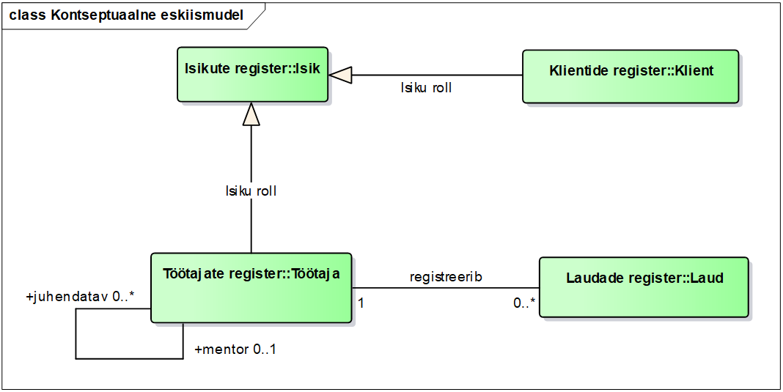
Joonis 3 Laudade registri kontseptuaalne eskiismudel.

Detailanalüüs

Selles peatükis kirjeldatakse detailselt ja mittetehniliselt funktsionaalse allsüsteemi/registri paari, mille eskiismudelid esitati strateegilise analüüsi dokumendis. Registrite vaadet on laiendatud kõigi registritega, mida laudade funktsionaalne allsüsteem vajab toimimiseks.

Laudade funktsionaalse allsüsteemi detailanalüüs

Järgnevalt kirjeldatakse detailselt ja mittetehniliselt laudade funktsionaalse allsüsteemi toimimist.

Kasutusjuhtude mudel

Laudade funktsionaalse allsüsteemi kasutusjuhtude diagramm (vt joonis 2).

Punasega viidatakse andmebaasioperatsioonidele, mis seisnevad ainult andmete lugemises. Sinisega viidatakse andmebaasioperatsioonidele, mis tegelevad andmebaasis andmete muutmisega.

Kasutusjuht: Tuvasta kasutaja
Primaarne tegutseja: Laudade haldur, Juhataja, Klienditeenindaja, Klient – (edaspidi Subjekt).
Osapooled ja nende huvid:
- Laudade haldur, Juhataja, Klienditeenindaja, Klient: Soovivad siseneda süsteemi ja teha tegevusi neile antud volituste piires.
Käivitav sündmus: Subjekt soovib süsteemi siseneda.
Eeltingimused: Subjekt on süsteemis kasutajaks registreeritud ning ta on sobivas rollis ja seisundis. Süsteemi sisenemiseks ja selle kasutamiseks ei tohi isik olla seisundis "surnud" ning tema roll (klient või töötaja) ei tohi olla seisundites, mis tähistavad organisatsiooniga sõlmitud suhte peatamist või lõppemist.
Järeltingimused: On tehtud kindlaks, kas subjektil on õigus süsteemi siseneda või mitte. Subjekt on autenditud ja talle on antud võimalus kasutada süsteemi talle antud volituste piires (subjekt on autoriseeritud).
Stsenaarium (tüüpiline sündmuste järjestus):
- Subjekt soovib siseneda süsteemi.
- Süsteem palub subjektil ennast identifitseerida.
- Subjekt identifitseerib ennast (sisestades kasutajanime, parooli).
- Süsteem kontrollib, kas esitatud volitustõendiga (antud juhul parooliga) subjekti andmed on süsteemis olemas või mitte ning milline on tema roll ja seisund süsteemis (OP1.1).
- Süsteem annab subjektile volituse süsteemi kasutada ja annab talle juurdepääsu infosüsteemi objektidele.
Subjekt võib üritada süsteemi siseneda kuni kolm korda.
Laiendused (või alternatiivne sündmuste käik):
5a. Kui süsteem ei leia esitatud volitustõendiga subjekti või pole subjekt sobivas rollis ja seisundis, siis ei saa subjekt õigust süsteemi kasutada.
- Süsteem kuvab subjektile teate, et sisselogimine ebaõnnestus. Selleks, et süsteemi toimimist võimalikule ründajale mitte reeta, ei ütle süsteem täpset põhjust.

Kasutusjuht: Registreeri laud
Primaarne tegutseja: Laudade haldur
Osapooled ja nende huvid:
- Laudade haldur: Soovib, et süsteemis oleks kõikide organisatsioonile teadaolevate laudade andmed ja et need andmed oleksid võimalikult täpsed.
- Juhataja: Soovib, et organisatsiooni kasum ja klientide rahulolu oleks võimalikult suur ja selleks peab juhatajal olema ülevaade kõigist laudadest ning uue laua tekkimisel ei tohi selle registreerimisega viivitada.
- Klient, Uudistaja: Soovivad võimalikult täpset infot laua kohta, mida organisatsioon pakub, et otsustada, kas siduda ennast selle organisatsiooniga lauda kasutava kliendi rollis.
Käivitav sündmus: Organisatsiooni jõuab teave uue laua kohta, millega kliendid saavad hakata tulevikus tehinguid tegema.
Eeltingimused: Laudade haldur on autenditud ja autoriseeritud.
Järeltingimused: Laud on registreeritud ja laud on seisundis „Ootel“.
Stsenaarium (tüüpiline sündmuste järjestus):
- Laudade haldur avaldab soovi uus laud registreerida.
- Süsteem avab vormi, kus saab uue laua registreerida. Seal on muuhulgas võimalik määrata, millistesse kategooriatesse laud kuulub, sest süsteem pakub kategooriate valiku (OP2.1).
- Laudade haldur sisestab laua andmed, andmed selle võimalike alamtüüpide omaduste ning seoste kohta ja valib kategooriad, millesse laud kuulub. Laudade haldur ei saa registreerida laua algseisundit, registreerimise aega ning viidet registreerimise läbiviinud töötajale – seda teeb süsteem automaatselt. Ta annab korralduse salvestada.
- Süsteem salvestab laua andmed (OP1) ning ükshaaval kõikide kategooriasse kuulumiste andmed (OP7) ja asukohta kuulumise.
Laudade haldur võib samme 1-4 läbida nii mitu korda kui soovib.
Laiendused (või alternatiivne sündmuste käik):
2a. Kui ühtegi laua kategooriat pole registreeritud, siis kategooriate valikut ei pakuta ning laua kategooriasse kuulumist ei saa registreerida.
3a Laudade haldur soovib laua mõnest määratud kategooriast kohe eemaldada.
3b Süsteem kuvab nimekirja kategooriatest, kuhu laud juba kuulub. Iga kategooria juures on ka selle kategooria tüübi nimetus. (OP2.2)
3c Süsteem salvestab kategooriast eemaldamise (OP8).

Kasutusjuht: Unusta laud
Primaarne tegutseja: Laudade haldur
Osapooled ja nende huvid:
- Laudade haldur: Soovib, et süsteemis oleks kõikide organisatsioonile teadaolevate laudade andmed ja et need andmed oleksid võimalikult täpsed. Kui on selge, et lauda sellisel kujul ei teki, siis soovib selle andmed segaduste vältimiseks süsteemist eemaldada.
- Juhataja: Soovib, et organisatsiooni kasum ja klientide rahulolu oleks võimalikult suur ja selleks peab juhatajal olema ülevaade kõigist laudadest ning uue laua tekkimisel ei tohi selle registreerimisega viivitada. Samas ei soovi ta näha lauda, millest asja ei saa.
- Klient, Uudistaja: Soovivad võimalikult täpset infot laua kohta, mida organisatsioon pakub, et otsustada, kas siduda ennast selle organisatsiooniga lauda kasutava kliendi rollis.
Käivitav sündmus: Organisatsiooni jõuab teave, et lauda sellisel kujul ei realiseeru ning seda ei saa hakata klientidele tehinguteks pakkuma.
Eeltingimused: Laudade haldur on autenditud ja autoriseeritud. Laud on registreeritud ja on seisundis „Ootel“.
Järeltingimused: Laua andmed on süsteemist kustutatud.
Stsenaarium (tüüpiline sündmuste järjestus):
- Laudade haldur avaldab soovi laud unustada, st selle andmed süsteemist kustutada.
- Süsteem kuvab ootel laudade nimekirja, kus on kood, seisund, kohtade arv, registreerimise aeg, asukoht ja laua kategooria (OP3.1)
- Laudade haldur valib nimekirjast laua ja annab korralduse see unustada.
- Süsteem salvestab andmed (OP2).
Laudade haldur võib samme 1-4 läbida nii mitu korda kui soovib.
Laiendused (või alternatiivne sündmuste käik):
3a. Laudade haldur saab nimekirja kõigi kuvatud väljade järgi sorteerida ja filtreerida.
3b. Kui nimekirjas ei ole ühtegi ootel lauda, siis ei saa laudade haldur jätkata.

Kasutusjuht: Muuda lauda
Primaarne tegutseja: Laudade haldur
Osapooled ja nende huvid:
- Laudade haldur: Soovib, et süsteemis oleks kõikide organisatsioonile teadaolevate laudade andmed ja et need andmed oleksid võimalikult täpsed.
- Juhataja: Soovib, et organisatsiooni kasum ja klientide rahulolu oleks võimalikult suur ja selleks peab juhatajal olema täpne ülevaade kõigist laudadest.
- Klient, Uudistaja: Soovivad võimalikult täpset infot laudade kohta, mida organisatsioon pakub, et otsustada, kas siduda ennast selle organisatsiooniga lauda kasutava kliendi rollis.
Käivitav sündmus: Ilmneb, et laua andmete registreerimisel on tehtud viga või
laua atribuutide väärtuste ja seoste hulgas on toimunud muudatus (siia hulka ei kuulu seisundimuudatus, millega tegelemiseks on eraldi kasutusjuhud).
Eeltingimused: Laudade haldur on autenditud ja autoriseeritud. Laud on registreeritud ja on seisundis „Ootel“ või „Mitteaktiivne“.
Järeltingimused: Laua andmed on muudetud, kuid laua seisund ning info laua registreerija ning registreerimise aja kohta ei ole muutunud.
Stsenaarium (tüüpiline sündmuste järjestus):
- Laudade haldur soovib muuta laua andmeid v.a. seisundit.
- Käivitub kasutusjuht „Vaata kõiki ootel või mitteaktiivseid laudasid“
- Laudade haldur valib nimekirjast laua ja annab korralduse vaadata selle detailseid andmeid.
- Süsteem kuvab muutmiseks mõeldud väljades info kõigi laudade ja selle võimalike alamtüüpide muudetavate omaduste ning seoste kohta. Muuta ei ole võimalik laua seisundit, registreerijat ning registreerimise aega. Muuhulgas kuvab süsteem muutmiseks laua põhiandmed (laua_kood, kohtade_arv, kommentaar) (OP4.1) ning sellega seotud kategooriate ja kategooriate tüüpide nimetused (OP2.2). Seal on muuhulgas võimalik määrata, millistesse kategooriatesse laud kuulub, sest süsteem pakub kategooriate valiku (OP2.1).
- Laudade haldur muudab andmeid ja annab korralduse salvestada.
- Süsteem salvestab andmed (OP6).
Laudade haldur võib samme 1-6 läbida nii mitu korda kui soovib.
Laiendused (või alternatiivne sündmuste käik):
5a. Laudade haldur võib lisada laua uude kategooriasse ja anda korralduse salvestada.
- Süsteem salvestab andmed (OP7).
5b Laudade haldur võib eemaldada laua kategooriast ja anda korralduse salvestada.
- Süsteem salvestab andmed (OP8).
5c Kui ühtegi laua kategooriat pole registreeritud, siis kategooriate valikut ei pakuta ning laua kategooriasse kuulumist ei saa registreerida.

Kasutusjuht: Aktiveeri laud
Primaarne tegutseja: Laudade haldur
Osapooled ja nende huvid:
- Laudade haldur, Juhataja: Soovib, et iga laua kohta oleks teada tema koht üldises laua elutsüklis, mis ühtlasi määrab tegevused, mida selle lauaga saab teha.
- Laudade haldur: Soovib, et lauda saaks kasutada uutes tehingutes.
- Klient, Uudistaja: Soovivad näha kõiki aktiivseid laudasid, et otsustada, kas siduda ennast selle organisatsiooniga lauda kasutava kliendi rollis.
Käivitav sündmus: Laua ooteperiood või lauaga seoses tekkinud ajutised probleemid on lahenenud ning laua põhjal saab uuesti tehinguid teha.
Eeltingimused: Laudade haldur on autenditud ja autoriseeritud. Laud on registreeritud ja on seisundis „Ootel“ või „Mitteaktiivne“. Laud on määratud vähemalt ühte laua kategooriasse.
Järeltingimused: Laud on seisundis „Aktiivne“.
Stsenaarium (tüüpiline sündmuste järjestus):
- Laudade haldur soovib aktiveerida laua.
- Käivitub kasutusjuht „Vaata kõiki ootel või mitteaktiivseid laudasid“
- Laudade haldur valib nimekirjast laua ja annab korralduse see aktiivseks muuta.
- Süsteem salvestab andmed (OP3).
Laudade haldur võib samme 1-4 läbida nii mitu korda kui soovib.
Laiendused (või alternatiivne sündmuste käik):
3a. Kui nimekirjas ei ole ühtegi ootel või mitteaktiivset lauda, siis ei saa laudade haldur jätkata.
4a. Kui laud ei kuulu ühtegi laua kategooriasse, siis aktiveerimine ebaõnnestub.

Kasutusjuht: Muuda laud mitteaktiivseks
Primaarne tegutseja: Laudade haldur
Osapooled ja nende huvid:
- Laudade haldur, Juhataja: Soovib, et iga laua kohta oleks teada tema koht üldises laua elutsüklis, mis ühtlasi määrab tegevused, mida selle lauaga saab teha.
- Laudade haldur: Soovib laua andmeid muuta või tegeleda sellega tekkinud ajutiste probleemidega, olles samal ajal veendunud, et keegi ei saa sellega algatada uusi tehinguid.
- Klient, Uudistaja: Soovivad näha kõiki aktiivseid laudasid, et otsustada, kas siduda ennast selle organisatsiooniga lauda kasutava kliendi rollis (kui huvi pakkuv laud ei ole selles nimekirjas, siis see on talle samuti oluline informatsioon).
Käivitav sündmus: Laua kasutamine tehingutes on vaja ajutiselt peatada kuna seoses selle lauaga on ilmnenud ajutise iseloomuga probleemid
Eeltingimused: Laudade haldur on autenditud ja autoriseeritud. Laud on registreeritud ja on seisundis „Aktiivne“.
Järeltingimused: Laud on seisundis „Mitteaktiivne“.
Stsenaarium (tüüpiline sündmuste järjestus):
- Laudade haldur avaldab soovi laud mitteaktiivseks muuta.
- Süsteem kuvab aktiivsete laudade nimekirja, kus on kood, kohtade arv, asukoht ja kommentaar (OP6.1)
- Laudade haldur valib nimekirjast laua ja annab korralduse see mitteaktiivseks muuta.
- Süsteem salvestab andmed (OP4).
Laudade haldur võib samme 1-4 läbida nii mitu korda kui soovib.
Laiendused (või alternatiivne sündmuste käik):
3a. Laudade haldur saab nimekirja kõigi kuvatud väljade järgi sorteerida ja filtreerida.
3b. Kui nimekirjas ei ole ühtegi aktiivset lauda, siis ei saa laudade haldur jätkata.

Kasutusjuht: Vaata kõiki ootel või mitteaktiivseid laudasid
Primaarne tegutseja: Laudade haldur.
Osapooled ja nende huvid:
- Laudade haldur: Soovib sisendit juhtimisotsuste tegemiseks.
Käivitav sündmus: Subjekt soovib muuta laua andmeid, sh laua seisundit.
Eeltingimused: Subjekt on autenditud ja autoriseeritud.
Järeltingimused: On leitud seisundis „Ootel“ või „Mitteaktiivne“ olevate laudade nimekiri.
Stsenaarium (tüüpiline sündmuste järjestus):
- Subjekt soovib vaadata ootel või mitteaktiivsete laudade nimekirja
- Süsteem kuvab ootel või mitteaktiivses seisundis laudade nimekirja, kus on kood, hetkeseisundi nimetus, kohtade arv, asukoht ja kommentaar (OP7.1)
Laiendused (või alternatiivne sündmuste käik):
2a. Laudade haldur saab nimekirja kõigi kuvatud väljade järgi sorteerida ja filtreerida.

Kasutusjuht: Vaata kõiki laudu
Primaarne tegutseja: Laudade haldur, Klienditeenindaja, Juhataja – (edaspidi Subjekt).
Osapooled ja nende huvid:
- Juhataja, Klienditeenindaja, Laudade haldur: Soovib sisendit juhtimisotsuste tegemiseks.
Käivitav sündmus: Subjekt tahab mingil põhjusel vaadata laudade detailseid andmeid (sealhulgas juba lõpetatud laudade andmeid). Näiteks soovib subjekt näha, milliseid laudu on organisatsioon kunagi pakkunud või milliseid see praegu pakub.
Eeltingimused: Subjekt on autenditud ja autoriseeritud.
Järeltingimused: On leitud kõikide laudade detailsed andmed.
Stsenaarium (tüüpiline sündmuste järjestus):
- Subjekt soovib vaadata kõikide laudade andmeid.
- Süsteem kuvab kõigi laudade nimekirja, kus on kood, hetkeseisundi nimetus, kohtade arv, asukoht ja kommentaar (OP8.1)
- Subjekt valib laua, mida ta soovib detailsemalt vaadata.
- Süsteem kuvab vaatamiseks mõeldud väljades andmed kõigi laudade ja selle võimalike alamtüüpide omaduste ning seoste kohta. Muuhulgas kuvab süsteem laua põhiandmed (laua_kood, hetkeseisundi nimetus, kohtade arv, asukoht, kommentaar, registreerimise aeg, registreerinud töötaja eesnimi, perenimi ja e-posti aadress) (OP8.2) ning sellega seotud kategooriate ja kategooriate tüüpide nimetused (OP2.2).
Laiendused (või alternatiivne sündmuste käik):
3a. Subjekt saab nimekirja kõigi kuvatud väljade järgi sorteerida ja filtreerida.
3b. Kui nimekirjas ei ole ühtegi lauda, siis ei saa subjekt jätkata.

Kasutusjuht: Lõpeta laud
Primaarne tegutseja: Juhataja
Osapooled ja nende huvid:
- Laudade haldur, Juhataja: Soovib, et iga laua kohta oleks teada tema koht üldises laudade elutsüklis, mis ühtlasi määrab tegevused, mida selle lauaga saab teha.
- Juhataja: Soovib anda kõigile huvitatud osapooltele teada, et lauaga enam tehinguid ei tehta (kuid kõik käimasolevad tehingud tuleb vastavalt kehtivale korrale lõpetada). Samas soovib ta laua andmete süsteemis säilimist, et ei läheks kaotsi info laua ja sellega seotud tehingute kohta.
- Klient, Uudistaja: Soovivad näha kõiki aktiivseid laudu, et otsustada, kas siduda ennast selle organisatsiooniga lauda kasutava kliendi rollis (kui huvi pakkuv laud ei ole selles nimekirjas, siis see on talle samuti oluline informatsioon).
Käivitav sündmus: Laua kasutamine tehingutes on vaja püsivalt lõpetada, kuna seoses lauaga on ilmnenud püsiva iseloomuga probleemid või kuna laud on oma aja lihtsalt ära elanud
Eeltingimused: Juhataja on autenditud ja autoriseeritud. Laud on registreeritud ja on seisundis „Aktiivne“ või „Mitteaktiivne“.
Järeltingimused: Laua seisund on muutunud „Lõpetatud“, kuid laua andmed on süsteemis endiselt alles. Laua andmeid ei tohi süsteemist füüsiliselt kustutada, sest sellega seoses tuleks kustutada info kõigi tehingute kohta, millega laud on seotud.
Stsenaarium (tüüpiline sündmuste järjestus):
- Juhataja avaldab soovi lauda lõpetada.
- Süsteem kuvab aktiivsete või mitteaktiivsete laudade nimekirja, kus on kood, hetkeseisundi nimetus, kohtade arv, asukoht ja kommentaar (OP9.1)
- Juhataja valib nimekirjast laua ja annab korralduse see lõpetada.
- Süsteem salvestab andmed (OP5).
Juhataja võib samme 1-4 läbida nii mitu korda kui soovib.
Laiendused (või alternatiivne sündmuste käik):
3a. Juhataja saab nimekirja kõigi kuvatud väljade järgi sorteerida ja filtreerida.
3b. Kui nimekirjas ei ole ühtegi aktiivset või mitteaktiivset lauda, siis ei saa juhataja jätkata.

Kasutusjuht: Vaata laudade koondaruannet
Primaarne tegutseja: Juhataja
Osapooled ja nende huvid:
- Juhataja: Soovib sisendit juhtimisotsuste tegemiseks.
- Laudade haldur: Soovib, et juhataja teeks häid otsuseid ja äri kestaks.
Käivitav sündmus: Juhataja soovib juhtimisotsuste tegemiseks teada, kui palju on iga laua elutsükli seisundi kohta laudu, mis on parajasti selles seisundis.
Eeltingimused: Juhataja on autenditud ja autoriseeritud. Laua seisundi liigid on registreeritud.
Järeltingimused: Laudade koondaruanne on moodustatud.
Stsenaarium (tüüpiline sündmuste järjestus):
- Juhataja soovib vaadata laudade koondaruannet
- Süsteem kuvab iga laua elutsükli seisundi kohta selle seisundi koodi, nimetuse (suurtähtedega) ja hetkel selles seisundis olevate laudade arvu. Kui selles seisundis pole hetkel ühtegi lauda, siis on arv 0. Seisundid on sorteeritud laudade arvu järgi kahanevalt. Kui mitmel seisundil on samasugune laudade arv, siis need on sorteeritud suurtähtedega nime järgi tähestiku järjekorras. (OP10.1)
Laiendused (või alternatiivne sündmuste käik):
2a. Kui ükski laua seisundi liik pole registreeritud, siis ei saa olla ka registreeritud mitte ühtegi lauda ja sellisel juhul tagastab päring null rida.

Kasutusjuht: Vaata aktiivseid laudu
Primaarne tegutseja: Uudistaja, Klient – (edaspidi Subjekt).
Osapooled ja nende huvid:
- Laudade haldur, Juhataja: Tahavad, et võimalikel huvilistel oleks täpne ülevaade organisatsiooni pakutavast ja et see kallutaks neid organisatsiooni kliendiks hakkama
- Uudistaja, Klient: Soovivad näha organisatsiooni pakutavate laudade nimekirja, et langetada tarbimisotsuseid.
Käivitav sündmus: Subjekt tunneb huvi organisatsiooni poolt hetkel pakutavate laudade kohta, et otsustada, kas ennast tulevikus organisatsiooniga tihedamalt siduda.
Eeltingimused: Klient on autenditud ja autoriseeritud, uudistaja ei ole autenditud ja autoriseeritud.
Järeltingimused: Aktiivsete laudade nimekiri on leitud.
Stsenaarium (tüüpiline sündmuste järjestus):
- Subjekt soovib näha kõiki organisatsiooni pakutavaid aktiivseid laudu.
- Süsteem kuvab nimekirja kategooriatest (OP2.1)
- Subjekt valib konkreetse kategooria.
- Süsteem kuvab sellesse kuuluvate aktiivsete laudade nimekirja. Iga laua kohta esitatakse kood, kohtade arv ja asukoht (OP11.2).
- Subjekt valib laua, mida ta soovib detailsemalt vaadata.
- Süsteem kuvab vaatamiseks mõeldud väljades andmed kõigi laua ja selle võimalike alamtüüpide omaduste ning seoste kohta, v.a laua hetkeseisund, registreerimise aeg ja registreerija. Muuhulgas kuvab süsteem laua põhiandmed (laua_kood, kohtade arv, asukoht ja kommentaar) (OP11.3) ning sellega seotud kategooriate ja kategooriate tüüpide nimetused (OP2.2).
Laiendused (või alternatiivne sündmuste käik):
4a. Kui pole ühtegi aktiivset lauda, siis on nimekiri tühi.
4b. Subjekt võib vaadatavate laudade hulka nimekirjas näidatavate andmete järgi sorteerida ning filtreerida.

Laudade funktsionaalse allsüsteemi vajatavate registrite detailanalüüs

Järgnevalt kirjeldatakse detailselt ja mittetehniliselt laudade funktsionaalse allsüsteemi vajatavate registrite struktuuri ja toimimist.

Kontseptuaalne andmemudel

Järgnevalt esitatakse kontseptuaalne andmemudel, mis koosneb olemi-suhte diagrammidest ja nendel olevate olemitüüpide ja atribuutide sõnalistest kirjeldustest.

Error: Reference source not found - 7 esitatud olemi-suhte diagrammidel on värvidel järgmine tähendus.
- Punasega on tähistatud laudade registri põhiobjekt.
- Kollasega on tähistatud laudade registrisse kuuluvad mitte-põhiobjektid.
- Rohelisega on tähistatud teistesse registritesse kuuluvad objektid, mida on antud juhul vaja laudade funktsionaalse allsüsteemi toimimise tagamiseks.

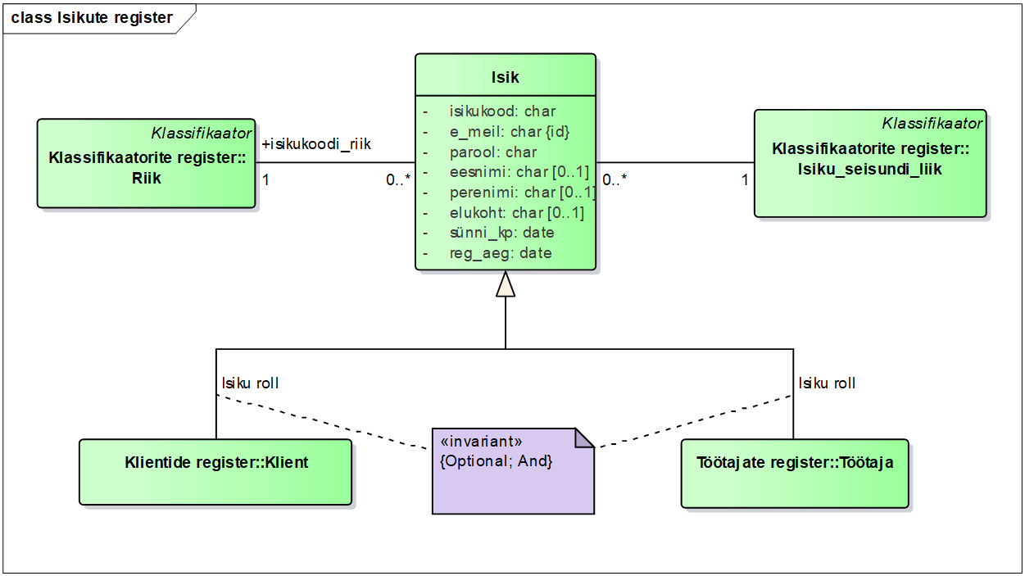Joonis 4 Isikute registri olemi-suhte diagramm.
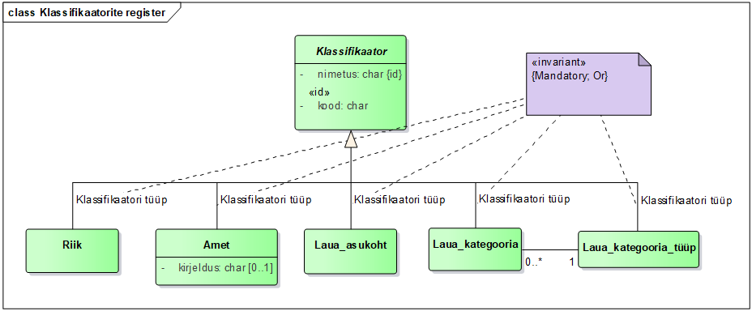
Joonis 5 Klassifikaatorite registri olemi-suhte diagramm.

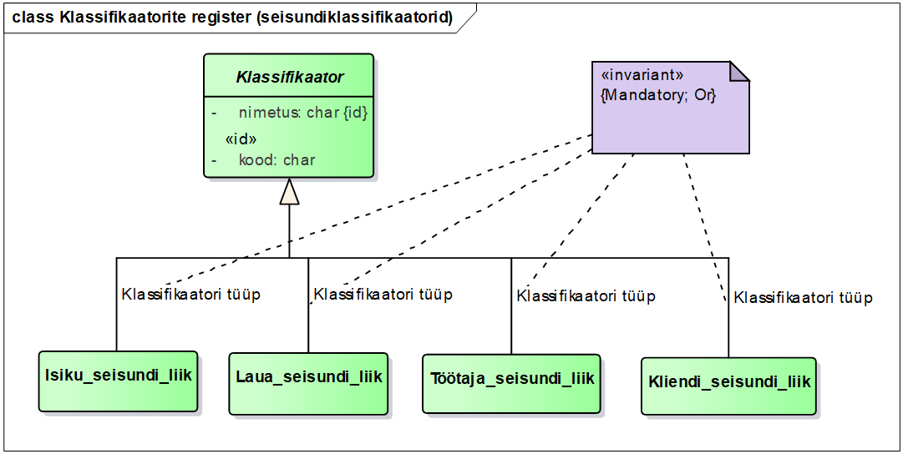
Joonis 6 Seisundiklassifikaatorite registri olemi-suhte diagramm.

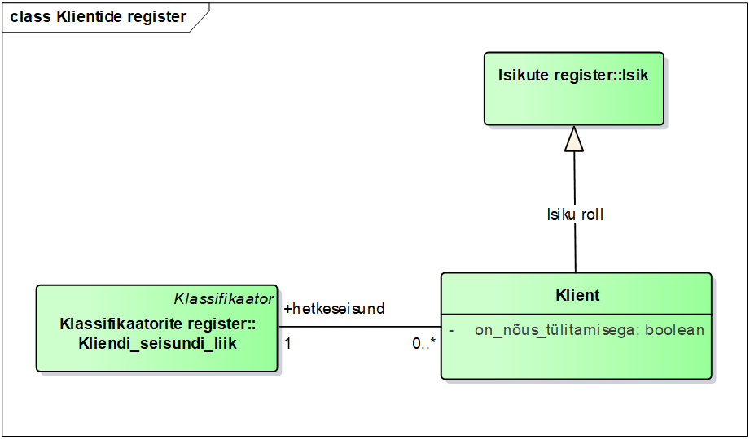
Joonis 7 Klientide registri olemi-suhte diagramm.

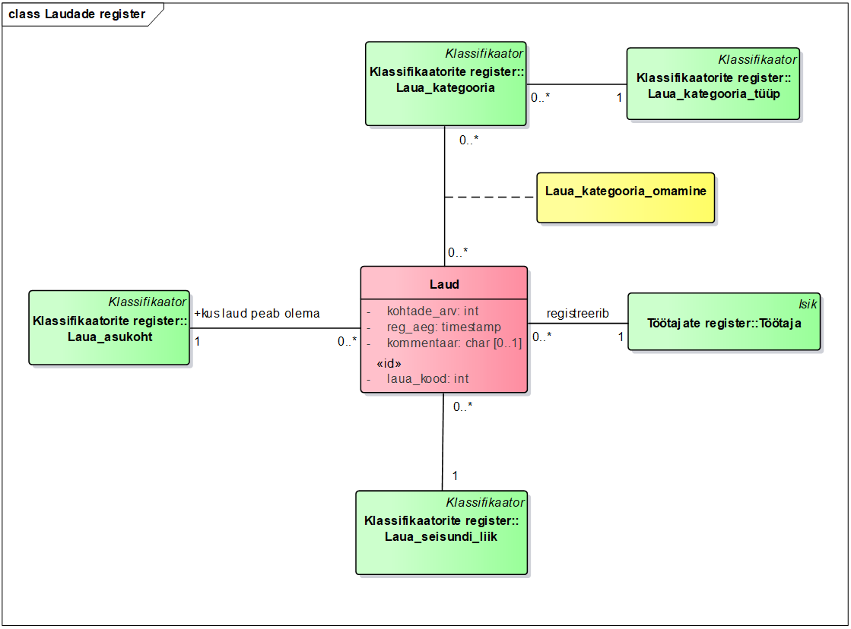
Joonis 8 Laudade registri olemi-suhte diagramm.

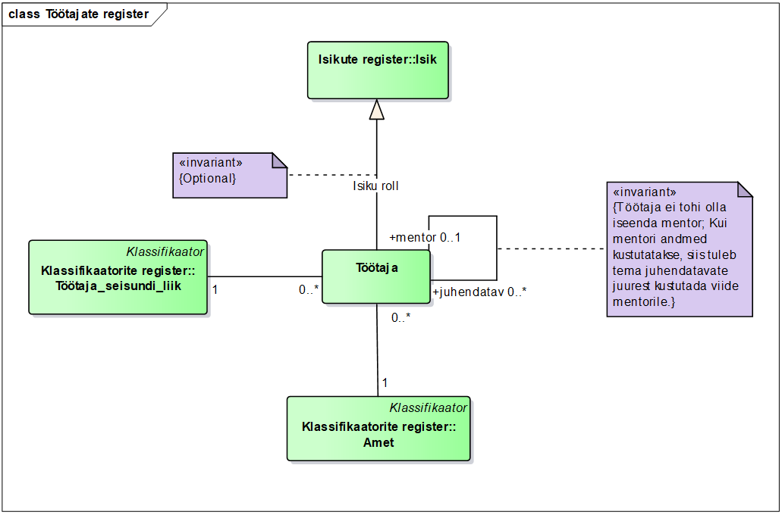
Joonis 9 Töötajate registri olemi-suhte diagramm.

Tabel 5 esitab olemi-suhte diagrammidel esitatud olemitüüpide sõnalised kirjeldused.

Tabel 5 Olemitüüpide sõnalised kirjeldused.
Olemitüübi nimi  (teised nimed) | Kuuluvus registrisse | Definitsioon
Amet | Klassifikaatorite register | Amet on töölepingus sätestatud ametikohustuste üldnimetus. Ametid on klassifikaatorid. Võimalike väärtuste näited on juhataja ja laudade haldur.
Isik | Isikute register | Mistahes organisatsiooniga seotud füüsiline isik (eraisik). Isik võib olla seotud organisatsiooniga näiteks kui klient või kui töötaja.
Isiku_seisundi_liik | Klassifikaatorite register | Seisundiklassifikaator, mis võimaldab fikseerida iga isiku puhul tema hetkeseisundi vastavalt üldisele isikute elutsüklile. Võimalike väärtuste näited on elus ja surnud.
Klassifikaator | Klassifikaatorite register | Klassifikaatorid on "mistahes andmed, mida kasutatakse andmebaasis teiste andmete liigitamiseks või andmebaasis olevate andmete seostamiseks väljaspool organisatsiooni vastutusala oleva informatsiooniga." (Chisholm, 2000)
Kliendi_seisundi_liik | Klassifikaatorite register | Seisundiklassifikaator, mis võimaldab fikseerida iga kliendi puhul tema hetkeseisundi vastaval klientide elutsüklile. Võimalike väärtuste näited on broneering esitatud ja tellimus esitatud.
Klient | Klientide register | Broneeringu või tellimuse esitanud füüsiline isik
Laua_asukoht | Klassifikaatorite register | Võimaldab laudade klassifitseerimist asukohtade järgi. Võimalike väärtuste näited on terrass, baar, saal.
Laua_kategooria | Klassifikaatorite register | Võimaldab laudade klassifitseerimist erinevatesse kategooriatesse ja selle alusel laudade rühmitamist teatud põhjusel huvipakkuvateks hulkadeks. Tegemist on üksteist mittevälistavate kategooriatega, st üks ja sama laud võib kuuluda korraga mitmesse sama tüüpi kategooriasse. Võimalike väärtuste näited on punane, must, puit, plastik.
Laua_kategooria_tüüp | Klassifikaatorite register | Võimaldab rühmitada laudade klassifitseerimiseks kasutatavaid kategooriaid ühise nime alla. Need nimed kirjeldavad, mis liiki klassifikatsiooniga on tegemist. Võimalike väärtuste näited on värvus, materjal.
Laua_seisundi_liik | Klassifikaatorite register | Seisundiklassifikaator, mis võimaldab fikseerida iga laua puhul selle hetkeseisundi vastavalt üldisele laudade elutsüklile. Võimalike väärtuste näited on ootel ja aktiivne.
Laud | Laudade register | Objekt, mida on võimalik kliendil broneerida ja klienditeenindajal teenindada. Laudu on võimalik klientidel broneerida, et nende taga einestada.
Laudade_kategooria_  omamine | Laudade register | Näitab laua kuulumist kategooriatesse. Iga laua ja iga laua kategooria vahel võib olla maksimaalselt üks seos.
Riik | Klassifikaatorite register | "Riik on kindla territooriumiga sõltumatu (suveräänne) üksus (juriidiline lähenemine).“ (Vikipeedia) Riikidena käsitletakse riike ja territooriumeid, mis on kirjeldatud Eesti Statistika lehel olevas riikide ja territooriumite klassifikaatori dokumendis, mis on omakorda eestindatud versioon rahvusvahelisest standardist "International Standard Codes for the Representation of the Names of Countries (ISO 3166) Võimalike väärtuste näited on Eesti ja Soome.
Töötaja | Töötajate register | Organisatsioonis (kui tööandja juures) töölepingu alusel töötav ja selle organisatsiooni juhtimisele ning kontrollile alluv isik, kes saab oma töö eest töölepingus kokkulepitud tasu.
Töötaja_seisundi_liik | Klassifikaatorite register | Seisundiklassifikaator, mis võimaldab fikseerida iga töötaja puhul tema hetkeseisundi vastavalt üldisele töötajate elutsüklile. Võimalike väärtuste näited on katseajal, tööl ja puhkusel.

Tabel 6 esitab atribuutide sõnalised kirjeldused.

Tabel 6 Atribuutide sõnalised kirjeldused.
Olemitüübi nimi | Atribuudi nimi (teised nimed) | Atribuudi definitsioon | Näiteväärtus
Amet | kirjeldus | Ametist tulenevate õiguste ja kohustuste vabatekstiline kirjeldus.  {Kirjeldus ei tohi olla tühi string ja ainult tühimärkidest koosnev string. Kasutage andmetüüpi, mis võimaldab suurimat võimalikku stringi pikkust.} | Juhib organisatsiooni igapäevast tööd ning langetab strateegilisi otsuseid
Isik | isikukood | Riigi poolt väljastatud isiku identifikaator, mis on unikaalne selle väljastanud riigi piires.  {Registreerimine on kohustuslik. Koos riigi identifikaatoriga on isiku unikaalne identifikaator.  Isikukoodis on lubatud tähed (lubatud on ka muud tähed kui ASCII tähed a-zA-Z), numbrid, tühikud, sidekriipsud, plussmärgid, võrdusmärgid ja kaldkriipsud.  Isikukood ei tohi olla tühi string ja ainult tühimärkidest koosnev string.} | 39204010231
Isik | parool | Isiku identsust tõendav teadmuslik (miski, mida isik teab) volitustõend. Andmebaasis salvestatakse parooli ja soola põhjal leitud räsiväärtus. Täpsemad nõuded selle kohta on mittefunktsionaalsete nõuete all (vt jaotis 1.2.6).  {Registreerimine on kohustuslik. Ei tohi olla tühi string ja ainult tühimärkidest koosnev string.} | $2a$11$FsKdoFDJePwuYtyg2hBxz.e8AwSODaO/nFGGacEm05vIgOBNG9dHC
Isik | sünni_kp | Isiku sünni kuupäev sünnikoha kohaliku aja järgi.  {Registreerimine on kohustuslik. Sünni kuupäeva võimalikud väärtused on vahemikus 01. jaanuar 1900 ja 31. detsember 2100 (otspunktid kaasa arvatud). Sünni kuupäev ei tohi olla suurem isiku registreerimise ajast.} | 12.08.1993
Isik | reg_aeg | Isiku registreerimise kuupäev ja kellaaeg sekundi täpsusega, ilma ajavööndi ning sekundi murdosadeta. Selle võib süsteem ise automaatselt määrata.  {Registreerimine on kohustuslik. Väärtus peab olema vahemikus 01. jaanuar 2010 00:00:00 ja 31. detsember 2100 kell 23:59:59 (otspunktid kaasa arvatud).} | 12.08.2014 17:01:05
Isik | eesnimi | "Lapsele pärast sündi (registreerimisel) pandav nimi, osa isikunimest. Eesnimi asetseb harilikult perekonnanime ees, harva järel (nt Ungari pruugis)." (Esterm)  {Vähemalt üks kahest – eesnimi või perenimi peab olema registreeritud. Eesnimi ei tohi olla tühi string ja ainult tühimärkidest koosnev string.} | Mart
Isik | perenimi (perekonna- nimi) | "Nimi, mis on isikul ühine teiste tema perekonna liikmetega" (Esterm)  {Vähemalt üks kahest – eesnimi või perenimi peab olema registreeritud. Perenimi ei tohi olla tühi string ja ainult tühimärkidest koosnev string.} | Mets
Isik | elukoht | Isiku alalise elukoha aadress.  "Koha-aadress on territooriumi haldusjaotuse hierarhiast ja ametlikest kohanimedest lähtuv aadressobjekti tekstilis-numbriline kirje või tunnus. Ühele objektile võib määrata mitu koha-aadressi. Ühele objektile määratud koha-aadressid on paralleelaadressid." ("Aadressandmete süsteemi kehtestamine")  Näide: Tallinn, 34124, Ehitajate tee 62-12. Harjumaa, Viimsi vald, Kaku küla, Laane talu.  {Elukoht ei tohi olla tühi string, ainult tühimärkidest koosnev string ja ainult numbritest koosnev string.} | Tallinn, Pikk tn. 12
Isik | e_meil (e_mail, meil, meiliaadress, e-posti aadress) | Aadress, millele saab üle võrgu (ühest arvutist või tööjaamast teise) saata isikule mõeldud kirjalikke sõnumeid. Kasutatakse kasutaja tuvastamisel kasutajanimena.  {Registreerimine on kohustuslik. Isiku tõstutundetu unikaalne identifikaator. Teiste sõnadega, kui süsteemis on näiteks meiliaadress Mati@mets.ee, siis meiliaadressi mati@mets.ee lisada ei saa.  e_meil peab sisaldama vähemalt ühte "@" märki. Võib olla kuni 254 märki pikk (Veljovic, 2017; Pollard).} | kalamees@hot.ee
Klassifikaator | kood | Klassifikaatori väärtust esitav kood, mida saab kasutada selle väärtuse lühidalt esitamiseks. Kood võib olla tekstiline või numbriline väärtus (nõude täpsusutused on kirjas atribuudi kitsenduste juures). Kood peaks olema võimalikult hästi meeldejääv. See tähendab, et kui kasutaja näeb koodi, siis seostub see tema jaoks võimalikult lihtsalt koodiga iseloomustatava klassifikaatori väärtusega.  {Klassifikaatori unikaalne identifikaator, mis on unikaalne klassifikaatori tüübi piires. Registreerimine on kohustuslik.  Riikide koodid koosnevad vastavalt ISO 3166 standardile täpselt kolmest suurtähest A-Z.  Kui kood on tekstiline väärtus, siis ei tohi see olla tühi string ja ainult tühimärkidest koosnev string.} | EST
Klassifikaator | nimetus | Klassifikaatori väärtuse ametlik nimetus. Riikide nimetused leitakse Eesti Statistika kodulehelt alajaotusest Riikide ja territooriumide klassifikaator 2013v1.  {Klassifikaatori unikaalne identifikaator, mis on unikaalne klassifikaatori tüübi piires. Erandiks on laua_kategooria nimetus, mis peab olema unikaalne kombinatsioonis laua_kategooria_tüübiga, st erinevat tüüpi kategooriates võib olla sama nimetusega kategooriaid.  Registreerimine on kohustuslik. Nimetus ei tohi olla tühi string ja  ainult tühimärkidest koosnev string.} | Aktiivne
Klient | on_nõus_tülitamisega | Tõeväärtustüüpi väärtus, mis näitab, kas klient on nõus tülitamisega, näiteks tarbijaharjumuste uuringud või otseturundus.  {Registreerimine on kohustuslik. Vaikeväärtuseks on false.} | False
Laud | laua_kood | Laua arvuline kood, mis sisestatakse inimkasutaja poolt, mitte ei genereerita süsteemi poolt.  {Laua unikaalne identifikaator. Registreerimine on kohustuslik.} | 222
Laud | reg_aeg | Laua registreerimise kuupäev ja kellaaeg sekundi täpsusega, ilma ajavööndi ning sekundi murdosadeta. Selle võib süsteem ise automaatselt määrata.  {Registreerimine on kohustuslik. Väärtus peab olema vahemikus 01. jaanuar 2010 00:00:00 ja 31. detsember 2100 kell 23:59:59 (otspunktid kaasa arvatud).} | 22.03.2015 12:33:04
Laud | kohtade_arv | Laua kohtade arv määrab, mitu inimest selle taha istuma mahub.  {Registreerimine on kohustuslik. Väärtus peab olema vahemikus 1-100(otspunktid kaasa arvatud).} | 6
Laud | kommentaar | Laua kommentaar annab edasi konkreetse lauaga seotud erisused. Kommentaar on mõeldud töötajatele  {Registreerimine on valikuline. Väärtus ei tohi olla tühi string või ainult tühikutest koosnev string.} | Laua all asub stepsel

Andmebaasioperatsioonide lepingud

OP1 Registreeri laud(p_laua_kood, töötaja identifikaator, p_laua_asukoht_kood, p_kohtade_arv, p_kommentaar)
Eeltingimused:
- Laua_seisundi_liik eksemplar osl (millel on nimetus="Ootel") on registreeritud
- Töötaja eksemplar t (millel on töötaja identifikaator) on registreeritud
- Laua asukoht a (millel on p_laua_asukoht_kood) on registreeritud
Järeltingimused:
--Loo eksemplare
- Laua eksemplar o on registreeritud
--Väärtusta atribuute
- o.laua_kood:= p_laua_kood
- o.reg_aeg:= hetke kuupäev + kellaaeg
- o.kohtade_arv:= p.kohtade_arv
- o.kommentaar:= p.kommentaar
--Loo seoseid
- o ja osl seos on registreeritud
- o ja t seos on registreeritud
- o ja a seos on registreeritud
Kasutus kasutusjuhtude poolt: Registreeri laud

OP2 Unusta laud(p_laua_kood)
Eeltingimused:
- Laua eksemplar o (millel on laua_kood=p_laua_kood) on registreeritud
- o on seotud laua_seisundi_liik eksemplariga osl (millel on nimetus="Ootel")
Järeltingimused:
--Kustuta eksemplare ja seoseid
- o, kõik sellega otseselt või kaudselt seotud alamtüüpi olemid ja kõigi nende olemite seosed on andmebaasist kustutatud
- kõik o-ga seotud laudade_kategooria_omamine eksemplarid ja nende eksemplaride seosed on andmebaasist kustutatud
Kasutus kasutusjuhtude poolt: Unusta laud

OP3 Aktiveeri laud (p_laua_kood)
Eeltingimused:
- Laua eksemplar o (millel on laua_kood = p_laua_kood) on registreeritud
- o on seotud laua_seisundi_liik eksemplariga osl_vana (nimetus="Ootel") või (nimetus="Mitteaktiivne")
- Laua_seisundi_liik eksemplar osl_uus (millel on nimetus="Aktiivne") on registreeritud
- Leidub vähemalt üks laudade_kategooria_omamine eksemplar oko, mis on seotud o-ga
Järeltingimused:
--Kustuta seoseid
- o ja osl_vana seos on kustutatud
--Loo seoseid
- o ja osl_uus seos on registreeritud
Kasutus kasutusjuhtude poolt: Aktiveeri laud

OP4 Muuda laud mitteaktiivseks lauaks(p_laua_kood)
Eeltingimused:
- Laua eksemplar o (millel on laua_kood = p_laua_kood) on registreeritud
- o on seotud laua_seisundi_liik eksemplariga osl_vana (nimetus="Aktiivne")
- Laua_seisundi_liik eksemplar osl_uus (millel on nimetus="Mitteaktiivne") on registreeritud
- Leidub vähemalt üks laudade_kategooria_omamine eksemplar oko, mis on seotud o-ga
Järeltingimused:
--Kustuta seoseid
- o ja osl_vana seos on kustutatud
--Loo seoseid
- o ja osl_uus seos on registeeritud
Kasutus kasutusjuhtude poolt: Muuda laud mitteaktiivseks

OP5 Lõpeta laud(p_laua_kood)
Eeltingimused:
- Laua eksemplar o (millel on laua_kood=p_laua_kood) on registreeritud
- o on seotud laua_seisundi_liik eksemplariga osl_vana ((millel on nimetus="Aktiivne") või (millel on nimetus="Mitteaktiivne"))
- Laua_seisundi_liik eksemplar osl_uus (millel on nimetus="Lõpetatud") on registreeritud
Järeltingimused:
--Kustuta seoseid
- o ja osl_vana seos on kustutatud
--Loo seoseid
- o ja osl_uus seos on registreeritud
Kasutus kasutusjuhtude poolt: Lõpeta laud

OP6 Muuda lauda (laua_kood, p_laua_kood, p_laua_asukoht_kood, p_kohtade_arv, p_kommentaar)
Eeltingimused:
- Laua eksemplar o (millel on laua_kood=laua_kood) on registreeritud
- o on seotud laua_seisundi_liik eksemplariga osl ((millel on nimetus="Ootel") või (millel on nimetus="Mitteaktiivne"))
- Laua asukoht a (millel on p_laua_asukoht_kood) on registreeritud
Järeltingimused:
--Väärtusta atribuute
- o.laua_kood:= p_laua_kood
- o.kohtade_arv:= p_kohtade_arv
- o.kommentaar = p_kommentaar
--Kustuta seoseid
- o olemasolev seos Asukohaga on kustutatud
--Loo seoseid
- o ja a seos on registreeritud
Kasutus kasutusjuhtude poolt: Muuda lauda

OP7 Lisa laud kategooriasse (p_laua_kood, laua kategooria identifikaator)
Eeltingimused:
- Laua eksemplar o (millel on laua_kood=p_laua_kood) on registreeritud
- Laua_kategooria eksemplar ok (millel on laua kategooria identifikaator) on registreeritud
- o on seotud laua_seisundi_liik eksemplariga osl ((millel on nimetus="Ootel") või (millel on nimetus="Mitteaktiivne"))
Järeltingimused:
--Loo eksemplare
- Laua_kategooria_omamine eksemplar oko on registreeritud
--Loo seoseid
- o ja oko seos on registreeritud
- ok ja oko seos on registreeritud
Kasutus kasutusjuhtude poolt: Registreeri laud, Muuda lauda

OP8 Eemalda laud kategooriast (p_laua_kood, laua kategooria identifikaator)
Eeltingimused:
- Laua eksemplar o (millel on laua_kood=p_laua_kood) on registreeritud
- Laudade_kategooria eksemplar ok (millel on laua kategooria identifikaator) on registreeritud
- o on seotud laua_seisundi_liik eksemplariga osl ((millel on nimetus="Ootel") või (millel on nimetus="Mitteaktiivne"))
Järeltingimused:
--Kustuta eksemplare ja seoseid
- Laudade_kategooria_omamine eksemplar oko, mis on seotud o-ga ja mis on seotud ok-ga, on koos oma seostega kustutatud
Kasutus kasutusjuhtude poolt: Registreeri laud, Muuda lauda

Registri põhiobjekti seisundidiagramm

10 esitab seisundidiagrammi, mis kirjeldab registri põhiobjekti laua kõikvõimalikke elutsükleid.

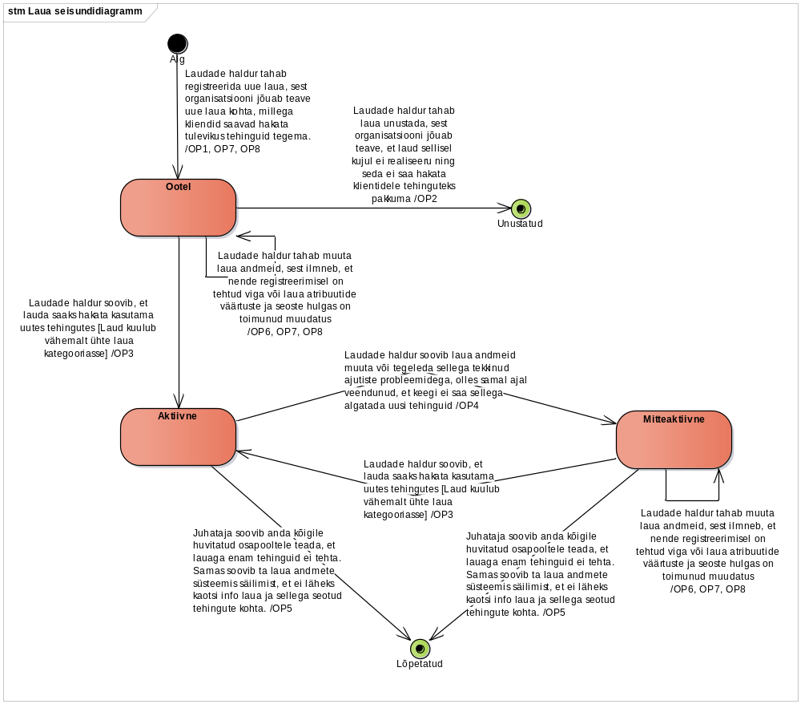
Joonis 10 laua seisundidiagramm

CRUD maatriks

Tabel 7 olev CRUD maatriks esitatakse olemitüüpide ja kasutusjuhtude täpsusega. Maatriksi veergudele vastavad kasutusjuhud ja ridadele olemitüübid.

Oranžil taustal on esitatud olemitüübid, mis kuuluvad laudade registrisse.

Tabel 7 CRUD maatriks.
Kasutusjuhud  Olemitüübid | 1 | 2 | 3 | 4 | 5 | 6 | 7 | 8 | 9 | 10 | 11 | Kokku
Klassifikaator | R | R | R | R | R | R | R | R | R | R | R | R
Riik
Amet | R | R |  |  |  |  |  |  |  |  |  | R
Isiku_seisundi_liik | R |  |  |  |  |  |  |  |  |  |  | R
Töötaja_seisundi_liik | R |  |  |  |  |  |  |  |  |  |  | R
Laua_asukoht |  | R | R | R |  |  | R | R |  |  | R | R
Laua_kategooria |  | R | R | R |  |  |  | R |  |  | R | R
Laua_kategooria_tüüp |  | R | R | R |  |  |  | R |  |  | R | R
Laua_seisundi_liik |  | R | R | R | R | R | R | R | R | R | R | R
Isik | R |  |  |  |  |  |  | R |  |  |  | R
Töötaja | R | R |  |  |  |  |  | R |  |  |  | R
Laua_kategooria_omamine |  | CRD | RD | CRD |  | CRD |  |  |  |  | R | CRD
Laud |  | C | RD | RU | RU | RU | R | R | RU | R | R | CRU

1 – Tuvasta kasutaja
2 – Registreeri laud
3 – Unusta laud
4 – Muuda lauda
5 – Aktiveeri laud
6 – Muuda laud mitteaktiivseks
7 – Vaata kõiki ootel või mitteaktiivseid laudu
8 – Vaata kõiki laudu
9 – Lõpeta laud
10 – Vaata laudade koondaruannet
11 – Vaata aktiivseid laudu

Füüsiline disain

Selles peatükis esitatakse mudel, mis kirjeldab laudade funktsionaalse allsüsteemi toimimiseks vajalike registrite tehnilist lahendust MS Access andmebaasisüsteemis.

Laudade funktsionaalse allsüsteemi vajatavate registrite füüsiline disain

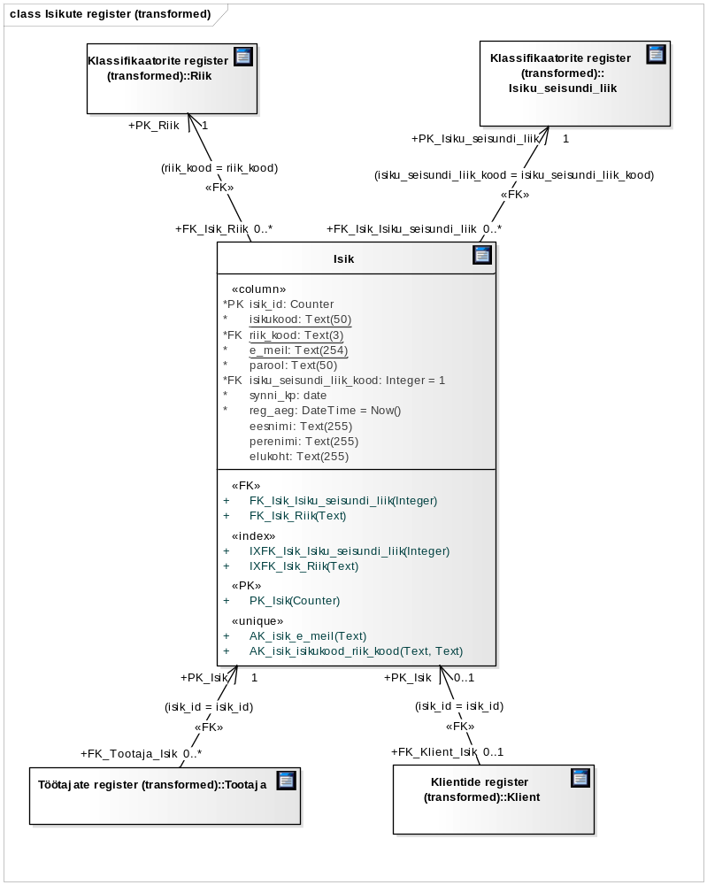

Isikute register
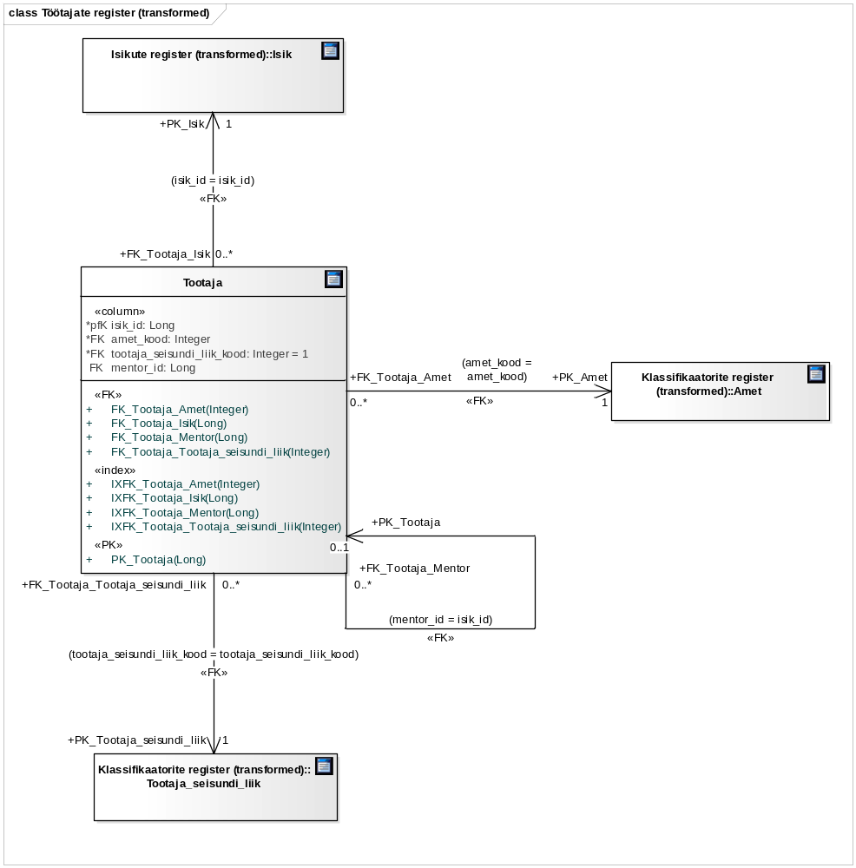

Töötajate register

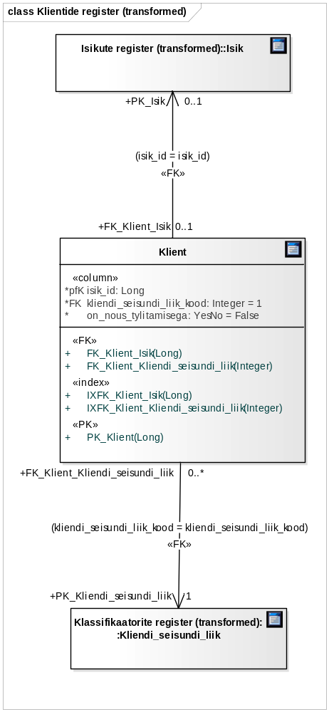

Klientide register

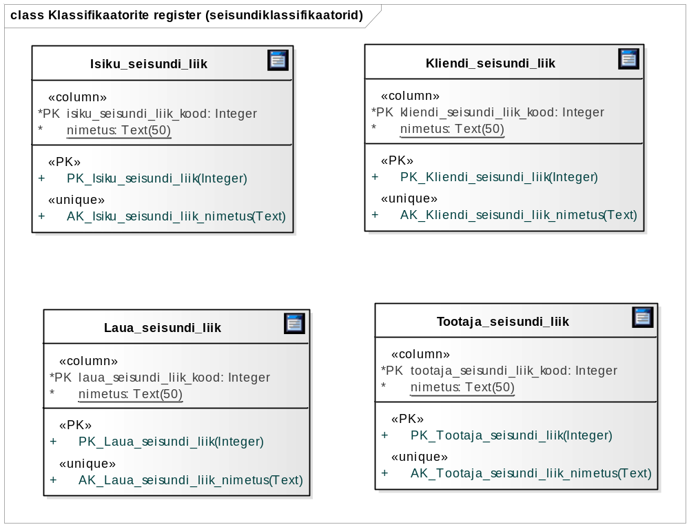

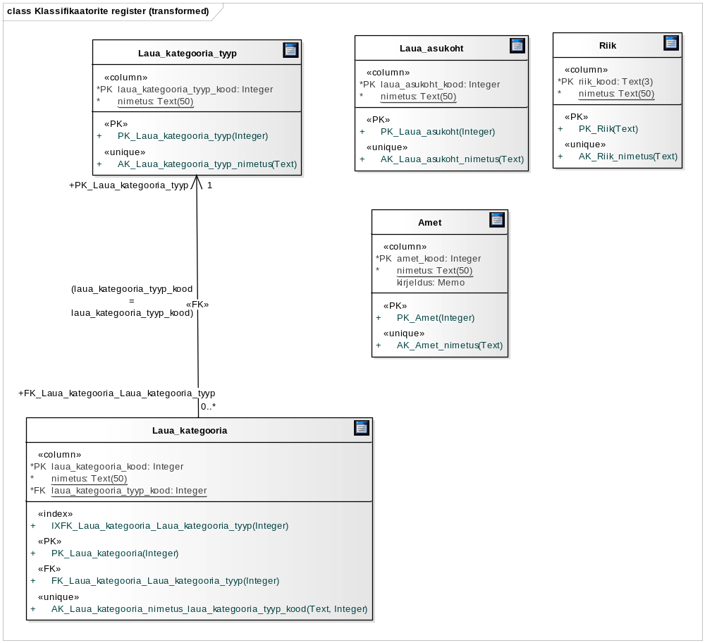

Klassifikaatorite register
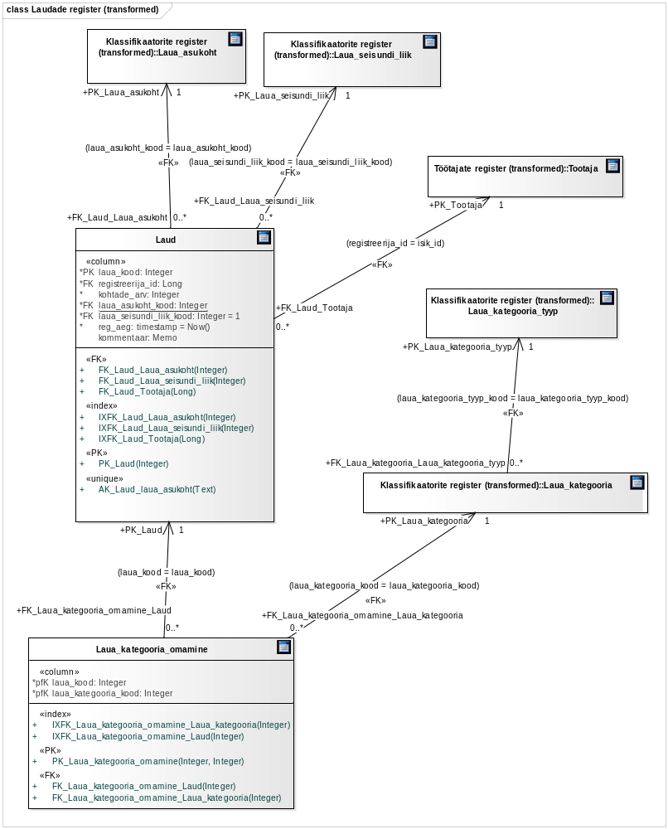

Laudade register

Kasutatud materjalid

- AKIT. Andmekaitse ja infoturbe seletussõnastik. [WWW] https://akit.cyber.ee/ (27.01.2020)
- Andmebaasid I õppematerjalid. [WWW] https://maurus.ttu.ee/378 (27.01.2020)
- Andmebaaside projekti tegemise mall. [WWW] https://maurus.ttu.ee/378 (27.01.2020)
- Chisholm, M. (2000). Managing Reference Data in Enterprise Databases: Binding Corporate Data to the Wider World. Morgan Kaufmann.
- Country Codes - ISO 3166 [WWW]
https://www.iso.org/iso-3166-country-codes.html (27.01.2020)
- Eesti Statistika. Riikide ja territooriumide klassifikaator 2013v1. [WWW] http://metaweb.stat.ee/view_xml_multi_code.htm?id=3477719&siteLanguage=ee (27.01.2020)
- Esterm. Eesti Keele Instituudi mitmekeelne terminibaas. [WWW] http://termin.eki.ee/esterm/ (27.01.2020)
- Isikuandmete kaitse seadus. [WWW] https://www.riigiteataja.ee/akt/IKS (27.01.2020)
- Infosüsteemide turvameetmete süsteem. Vabariigi Valitsuse 20.12 2007. a määrus nr 252. Elektrooniline Riigi Teataja.
[WWW] https://www.riigiteataja.ee/akt/13125331?leiaKehtiv (27.01.2020)
- National identification number. Wikipedia [WWW] https://en.wikipedia.org/wiki/National_identification_number (27.01.2020)
- Pollard, J. What are the rules for email address syntax? ReturnPath [WWW] https://help.returnpath.com/hc/en-us/articles/220560587-What-are-the-rules-for-email-address-syntax- (27.01.2020)
- Riik. Vikipeedia. [WWW] https://et.wikipedia.org/wiki/Riik (27.01.2020)
- Veljovic, I., 2017. What is the maximum length of a valid email address? MoonMail, 16.02.2018 [WWW] https://blog.moonmail.io/what-is-the-maximum-length-of-a-valid-email-address-f712c6c4bc93 (27.01.2020)

